MATERIAŁY POMOCNICZE (ĆWICZENIE) DO PROGRAMU RELIGII RZYMSKOKATOLICKIEJ
DLA SZKOŁY PODSTAWOWEJ
(upośledzenie umysłowe w stopniu lekkim)

ZGODNY Z PODSTAWĄ PROGRAMOWĄ KATECHEZY OSÓB NIEPEŁNOSPRAWNYCH INTELEKTUALNIE (WAM Kraków, 2001).

KATECHEZA
TEMAT: „Bóg kocha mnie takiego jakim jestem”

Pan Bóg nas kocha, chce być zawsze blisko nas. Stworzył świat i powierzył go nam.
Patrząc na znaki Boże rozsiane po całej ziemi – możemy spotkać Boga, gdyż On jest blisko nas. Jest zawsze z nami. Bóg jest najbliżej nas w Osobie Jezusa Chrystusa. Narysuj, gdzie chciałbyś zobaczyć (odnaleźć) dobrego Boga, który kocha także ciebie.

Jak Pan Bóg troszczy się o każde swoje stworzenie ? Opowiedz.
Uzupełnijmy razem modlitwę „Skład Apostolski”:
Wierzę w ..................., Ojca ........................................, Stworzyciela ...........................
i ziemi i w Jezusa ................................,Syna Jego ................................., Pana naszego, który się ........................................ z Ducha Świętego, narodził się z Maryi .............................., Umęczon pod Ponckim Piłatem, ukrzyżowan, ................................. i
pogrzebion, zstąpił do ......................., trzeciego dnia .........................................................:
wstąpił na ..............................., siedzi po prawicy Boga, Ojca ..............................................
stamtąd przyjdzie ................................... żywych i umarłych. Wierzę w .............................
Świętego, święty ................................. powszechny, świętych obcowanie, grzechów ................................, ciała ......................................................., żywot wieczny. Amen.
Naucz się jej na pamięć.

KATECHEZA
TEMAT: Pan Jezus naucza nas.

Pan Jezus pracował w Nazarecie przez blisko 30 lat. Był podobny w tym do wszystkich ludzi. Zostawił nam wzór, jak powinniśmy pracować. Ludzie przychodzili do Jezusa. Słuchali Jego nauk. Znali Go. Nazywali Go Nauczycielem. Dziś Pan Jezus naucza przez kapłanów, katechetów i rodziców.
Podpisz obrazek. Opowiedz, co on przedstawia? Porównaj oba obrazki.
.................................................................................................................................................
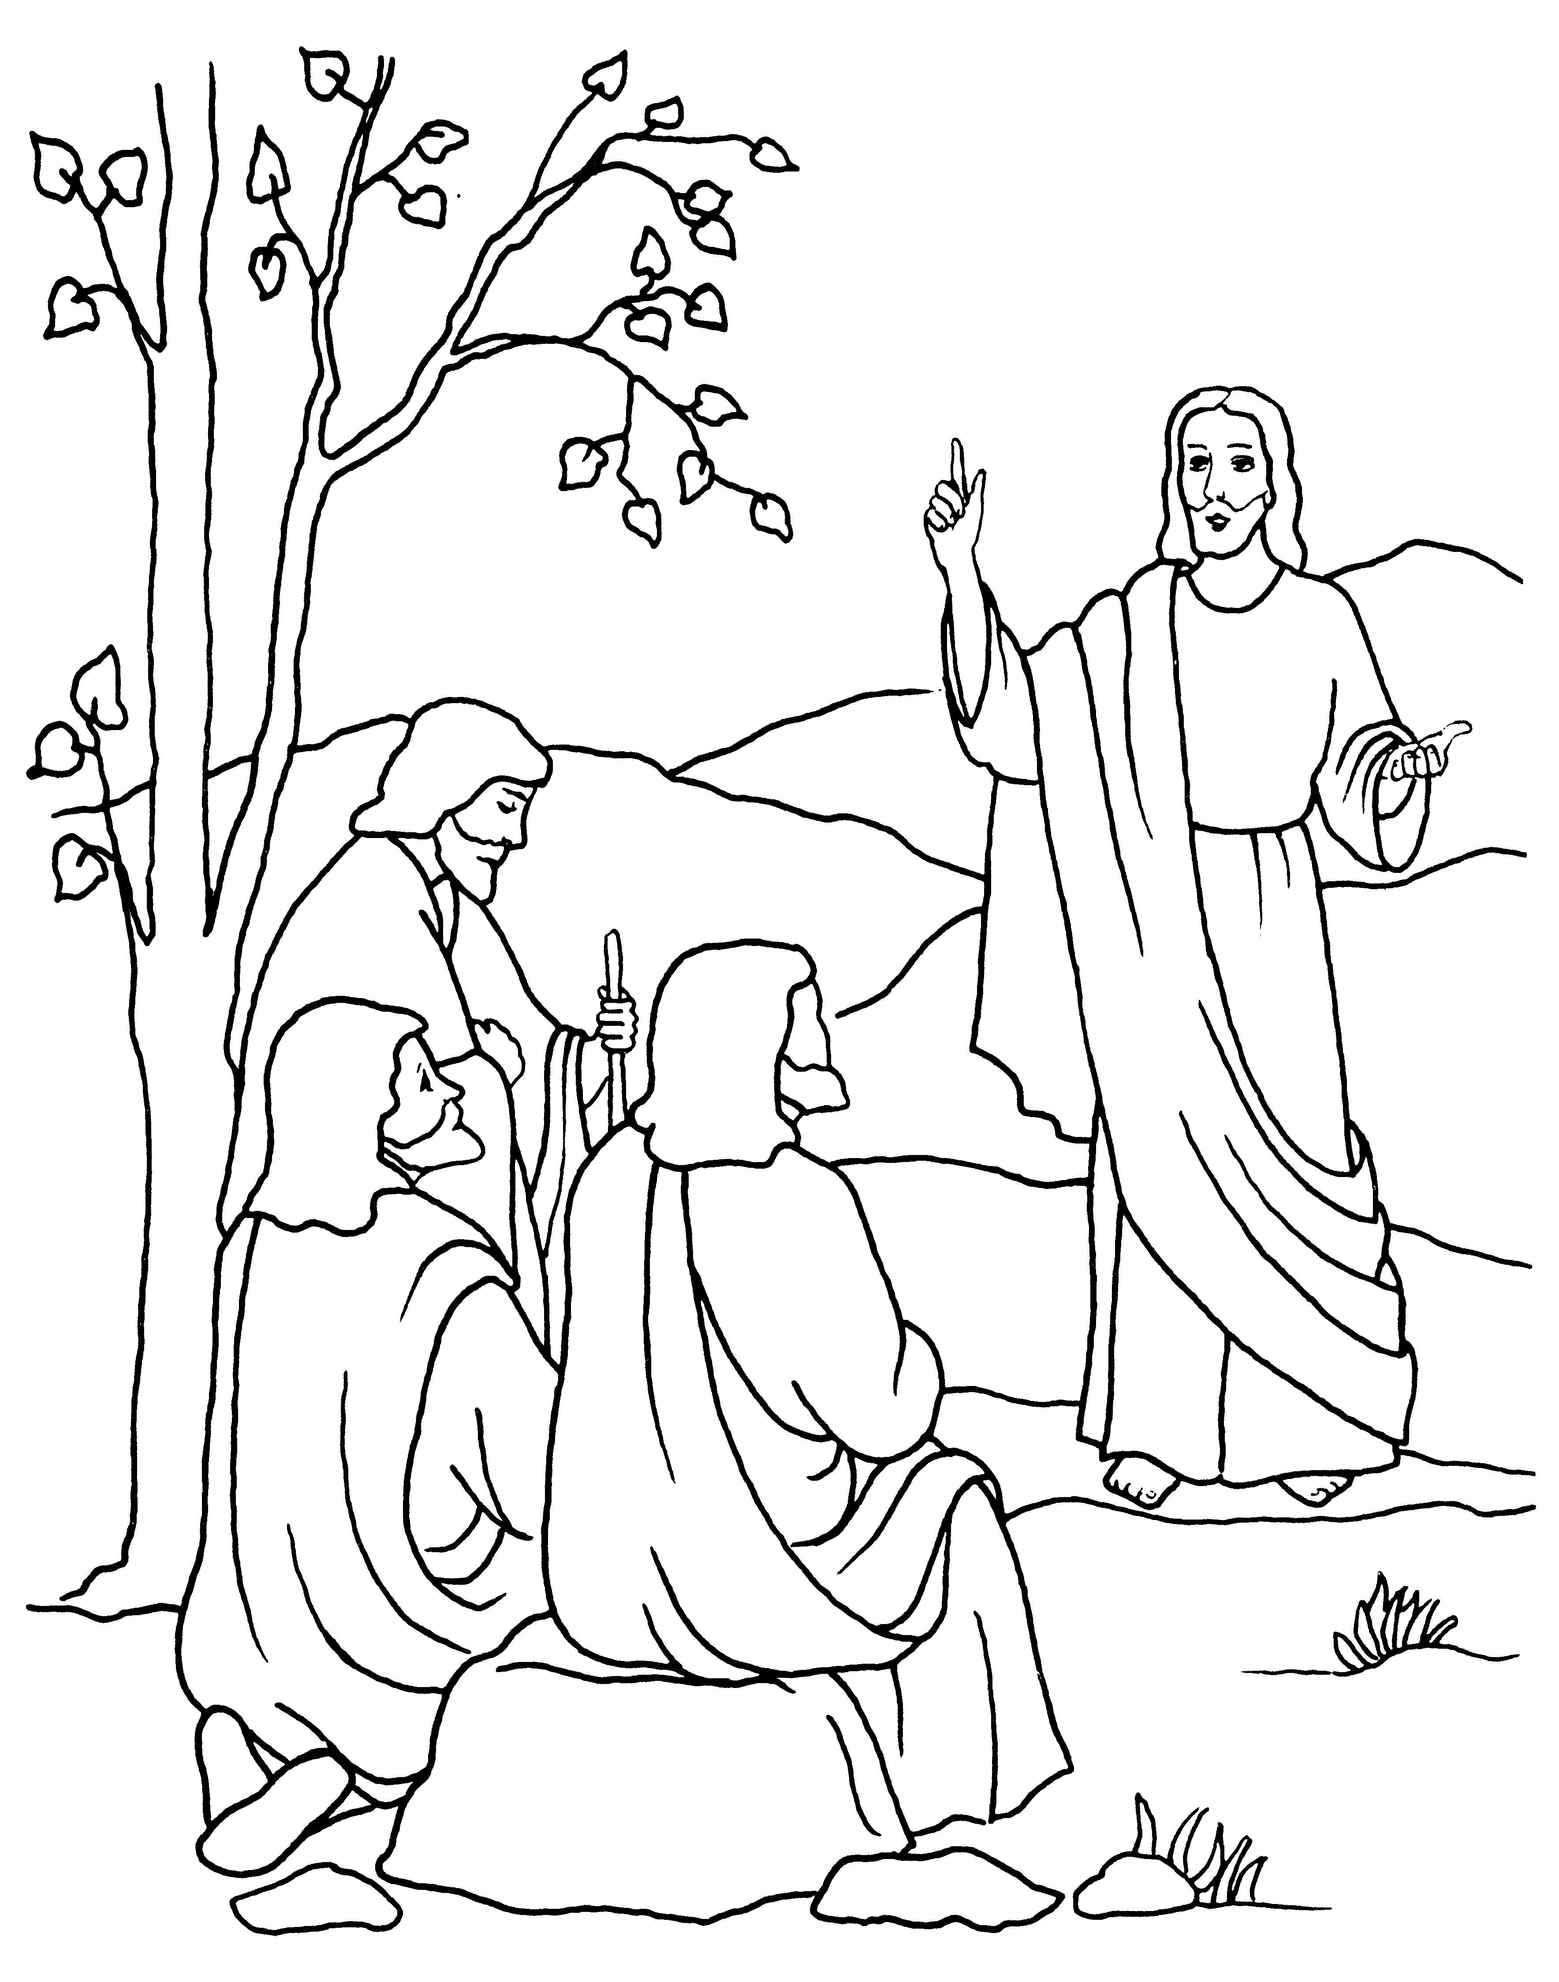
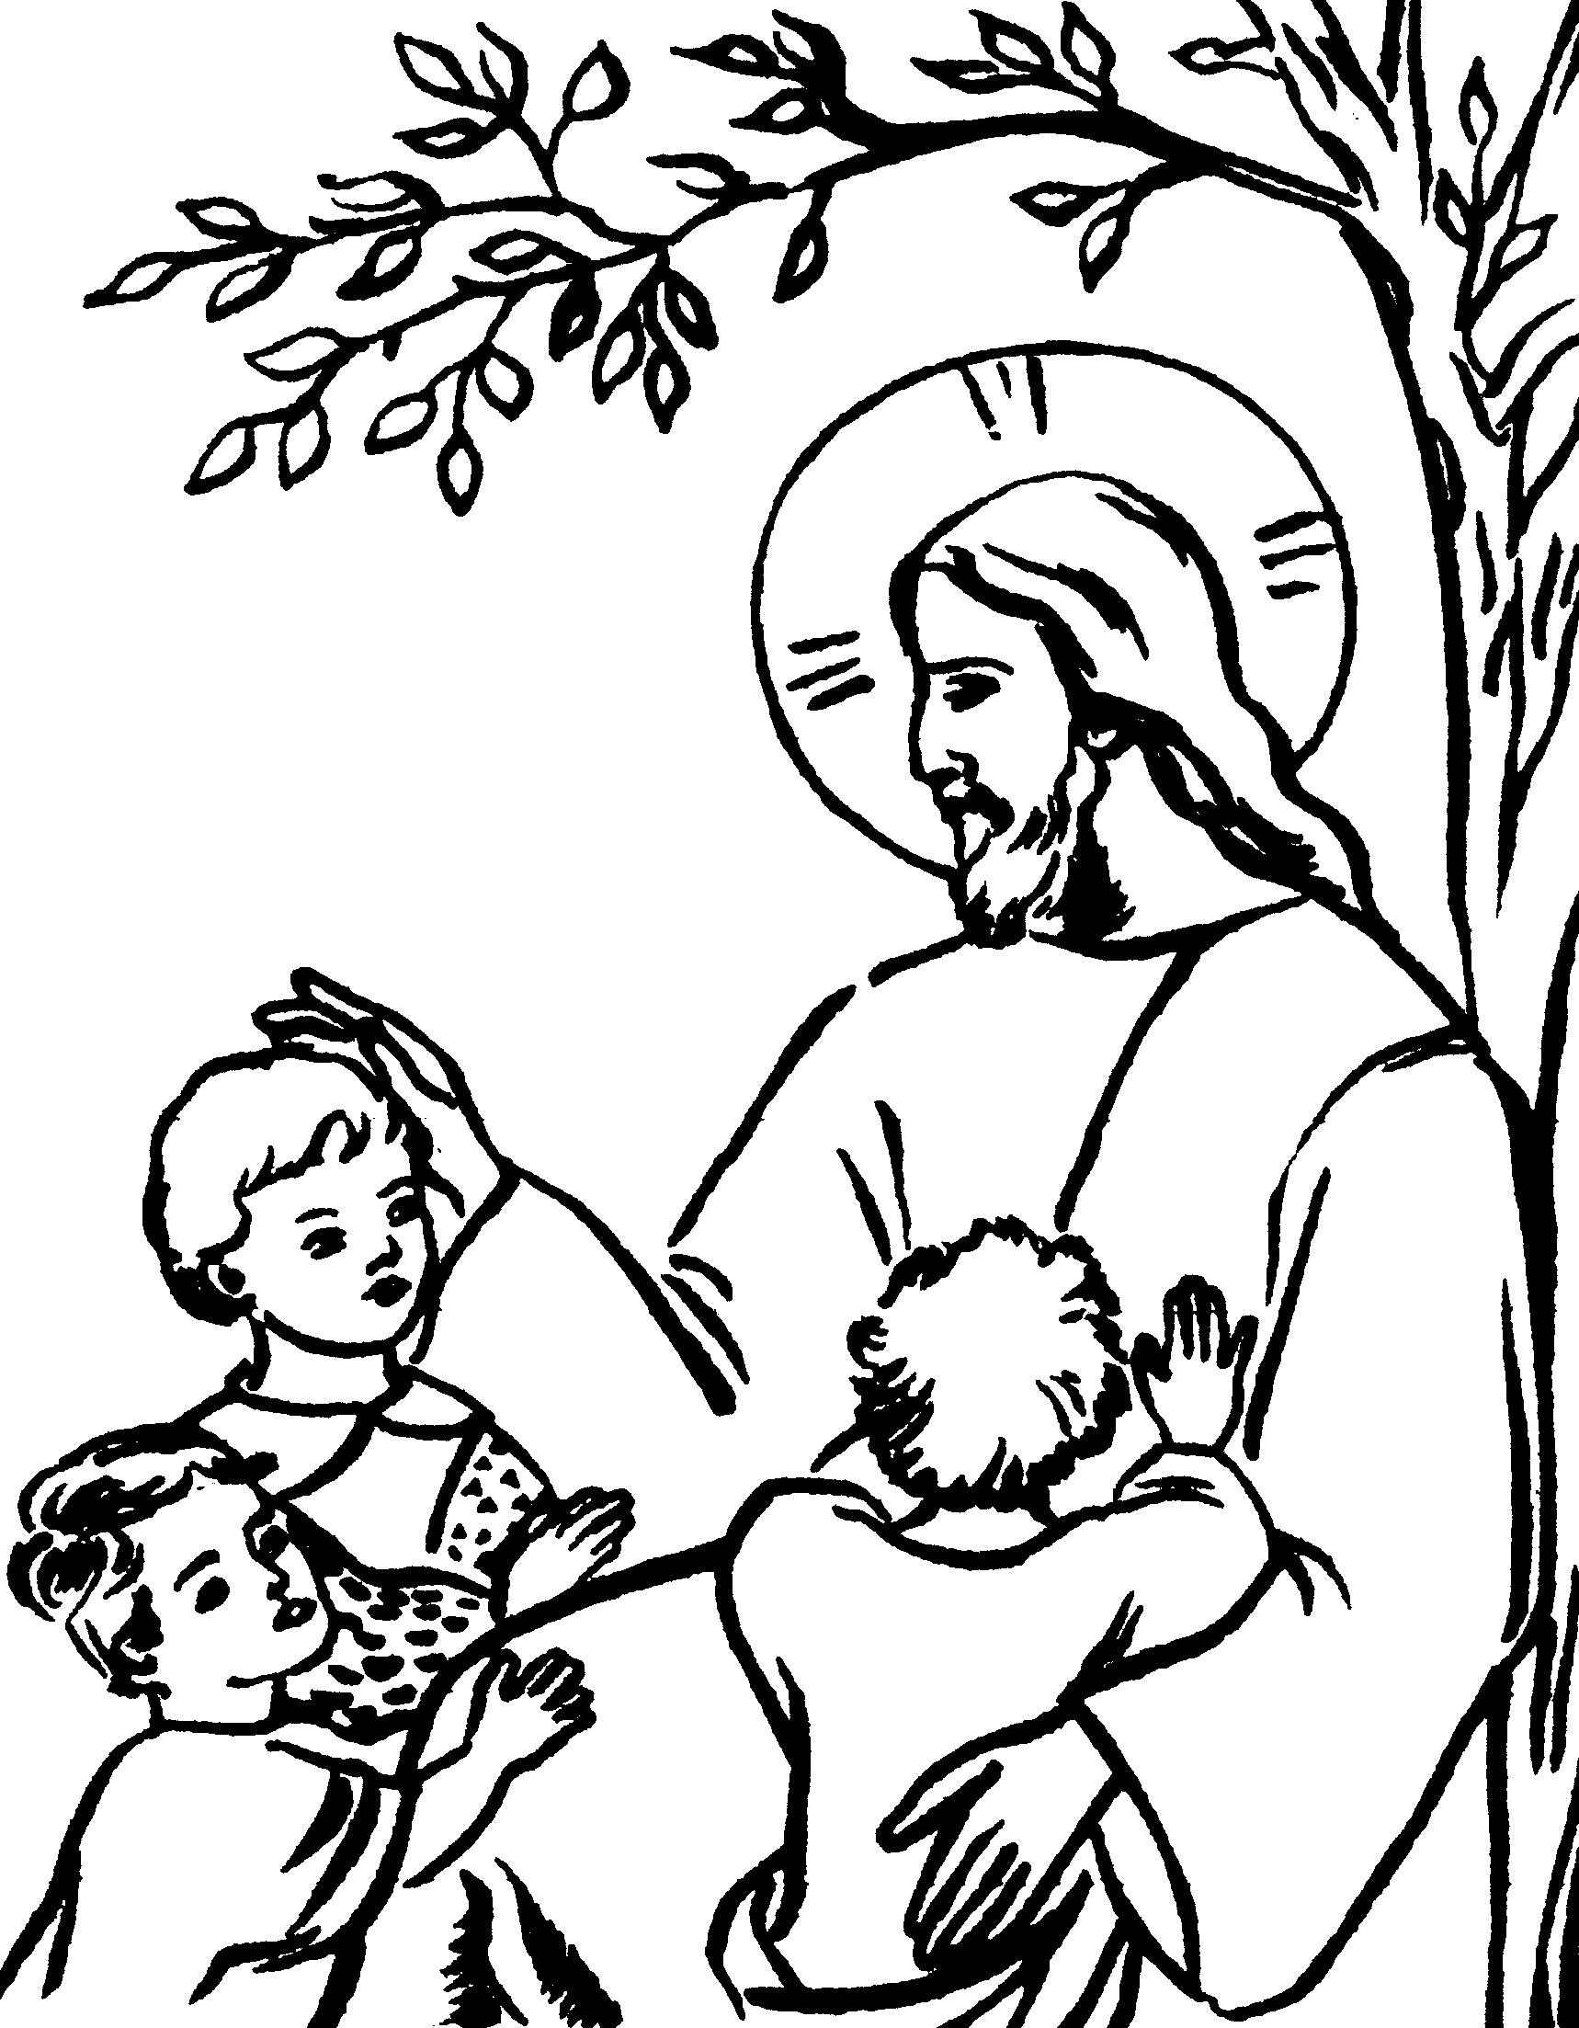

Panie Jezu, nasz Nauczycielu, spraw, aby wszyscy ludzie chcieli Cię słuchać i mieli kapłanów, katechetów i rodziców, którzy pomagają Tobie głosić słowo Boże...
Ucz i prowadź nas do Ojca.

KATECHEZA
TEMAT: Kocham nie tylko Pana Boga.

Kto zawsze bardzo nas kocha i zawsze o nas myśli, troszczy się o nas, pragnie, abyśmy byli radośni, szczęśliwi? Czy tylko Pan Jezus, który przyszedł na ziemię? Kiedy Jezus najbardziej okazał nam swoją miłość?
...................................................................................................................................................................................................................................................................................................................................................................................................................................................
Kto jeszcze nas kocha?
..................................................................................................................................................................................................................................................................................................
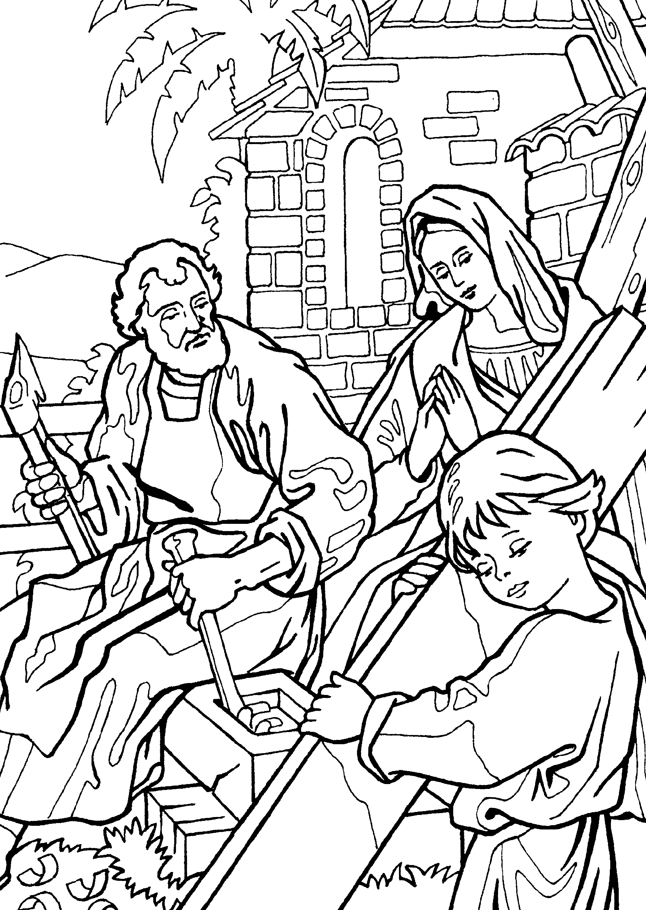
Kiedy jest nam smutno, przykro, do kogo możemy się zwrócić?
..................................................................................................................................................................................................................................................................................................

KATECHEZA
TEMAT: Historia marnotrawnego syna.
Jedna z najbardziej znanych przypowieści Jezusa mówi nam o tym, że Bóg, nasz Ojciec, 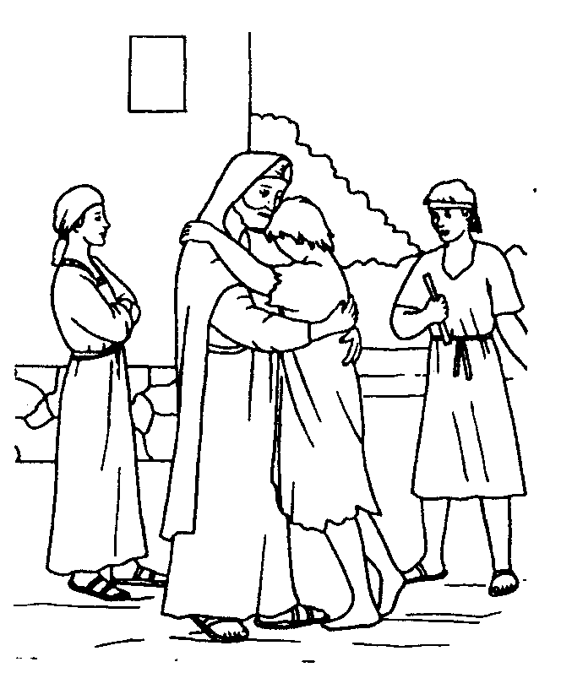gotów jest nam przebaczyć, jeśli tylko żałujemy...
Skoro Bóg Ojciec nam przebaczył, to i my powinniśmy przebaczać sobie nawzajem...
Wypisz, jaki był ojciec dla syna w tej przypowieści (Łk 15, 11-32)
....................................................................................................................................................................................................................................................................................................................................................................................................................................................................................................................................................................................................
Jak myślisz, jaki jest Pan Bóg dla nas?
...................................................................................................................................................................................................................................................................................................................................................................................................................................................

KATECHEZA
TEMAT: Co jest warunkiem spotkania z Panem Jezusem?

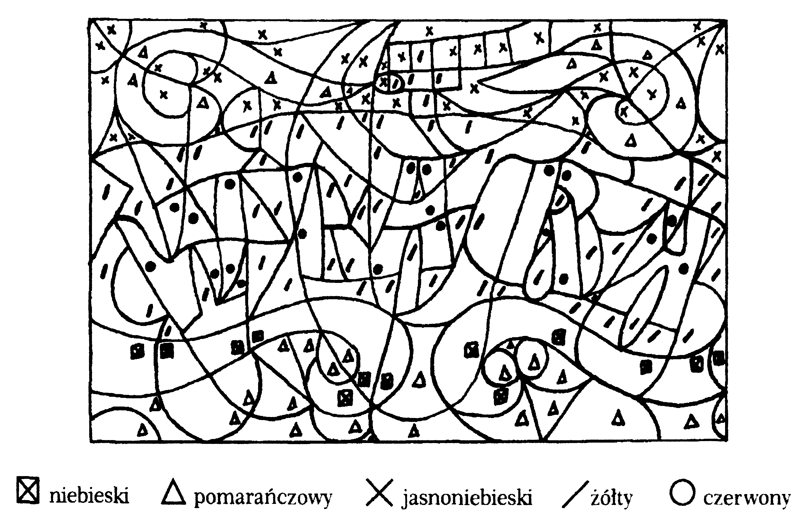
Odpowiedź znajdziesz kolorując odpowiednio rysunek:

Człowiek ma szereg obowiązków wobec wiary: przyjęcie jej, poznanie prawd wiary, ochrona przed jej utratą i apostolstwo – głoszenie prawd wiary.
Czy znasz już główne prawdy wiary?
- Jest jeden Bóg.
- Bóg jest sędzią sprawiedliwym, który za dobre wynagradza, a za złe karze.
- Są trzy Osoby Boskie: Bóg Ojciec, Syn Boży i Duch Święty.
- Syn Boży stał się człowiekiem i umarł na krzyżu dla naszego zabawienia.
- Dusza ludzka jest nieśmiertelna.
- Łaska Boża jest do zbawienia koniecznie potrzebna.

KATECHEZA
TEMAT: Kiedy Bóg mówi do ludzi?

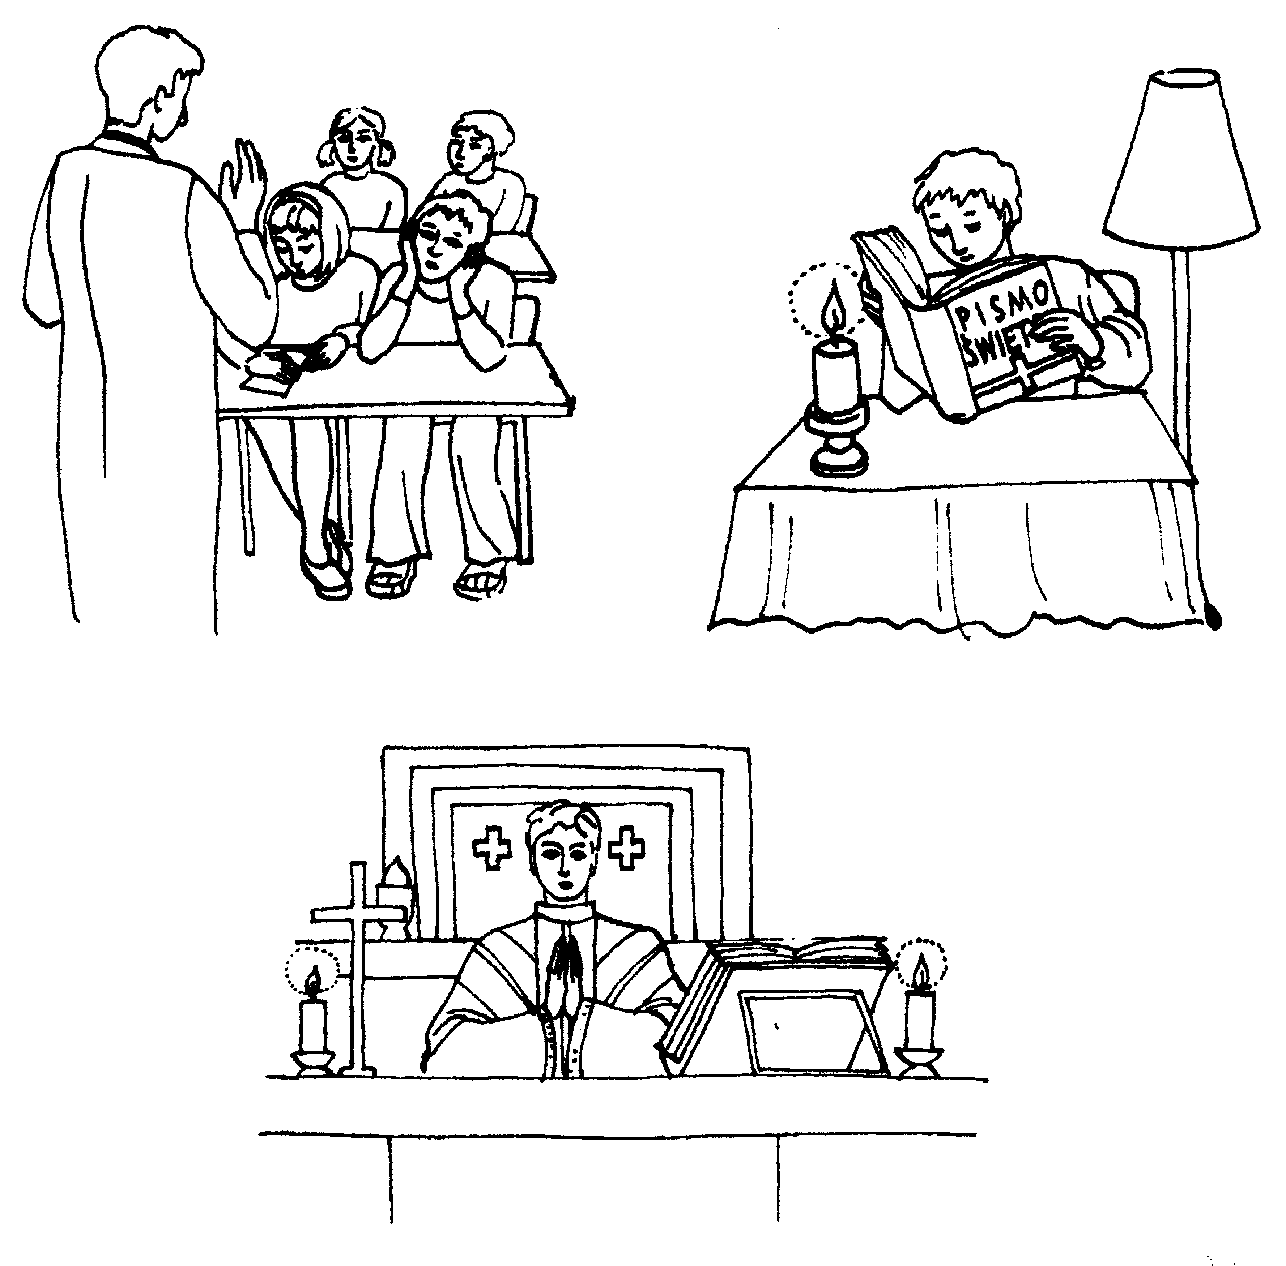

Opowiedz, kiedy Bóg mówi do ludzi i co chce im przekazać. Czy znasz inne sytuacje niż przedstawione na rysunkach?
...................................................................................................................................................................................................................................................................................................................................................................................................................................................

KATECHEZA
TEMAT: Jezus okazuje dobroć i moc Ojca.

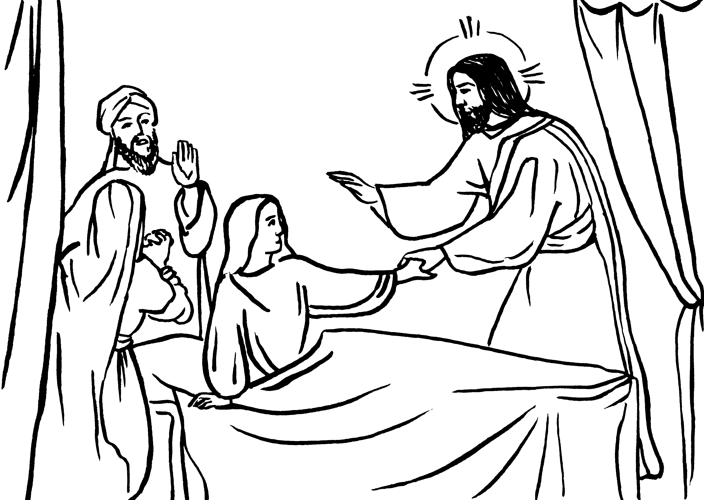
Pan Jezus uczynił wiele cudów. Pragnął umocnić wiarę apostołów, aby się nie bali, gdy On jest z nimi. Podczas burzy zapomnieli o Jego mocy i o wcześniejszych cudach, które uczynił. Wskrzeszeniem Łazarza udowodnił, że jest Panem życia i śmierci, że jako Bóg może przywrócić do życia umarłych. Ludzie widząc to, cieszyli się i mogli uwierzyć, że Jezus jest naprawdę Synem Bożym.
Nadaj tytuł rysunkowi:
.................................................................................................................................................
Jakie inne cuda uczynił jeszcze Pan Jezus?
...................................................................................................................................................................................................................................................................................................................................................................................................................................................
Narysuj jeden z nich.

KATECHEZA
TEMAT: Kościół domem Bożym.

Kościół jest dla nas domem modlitwy, bo Pan Jezus powiedział: „Mój dom ma być domem modlitwy”.


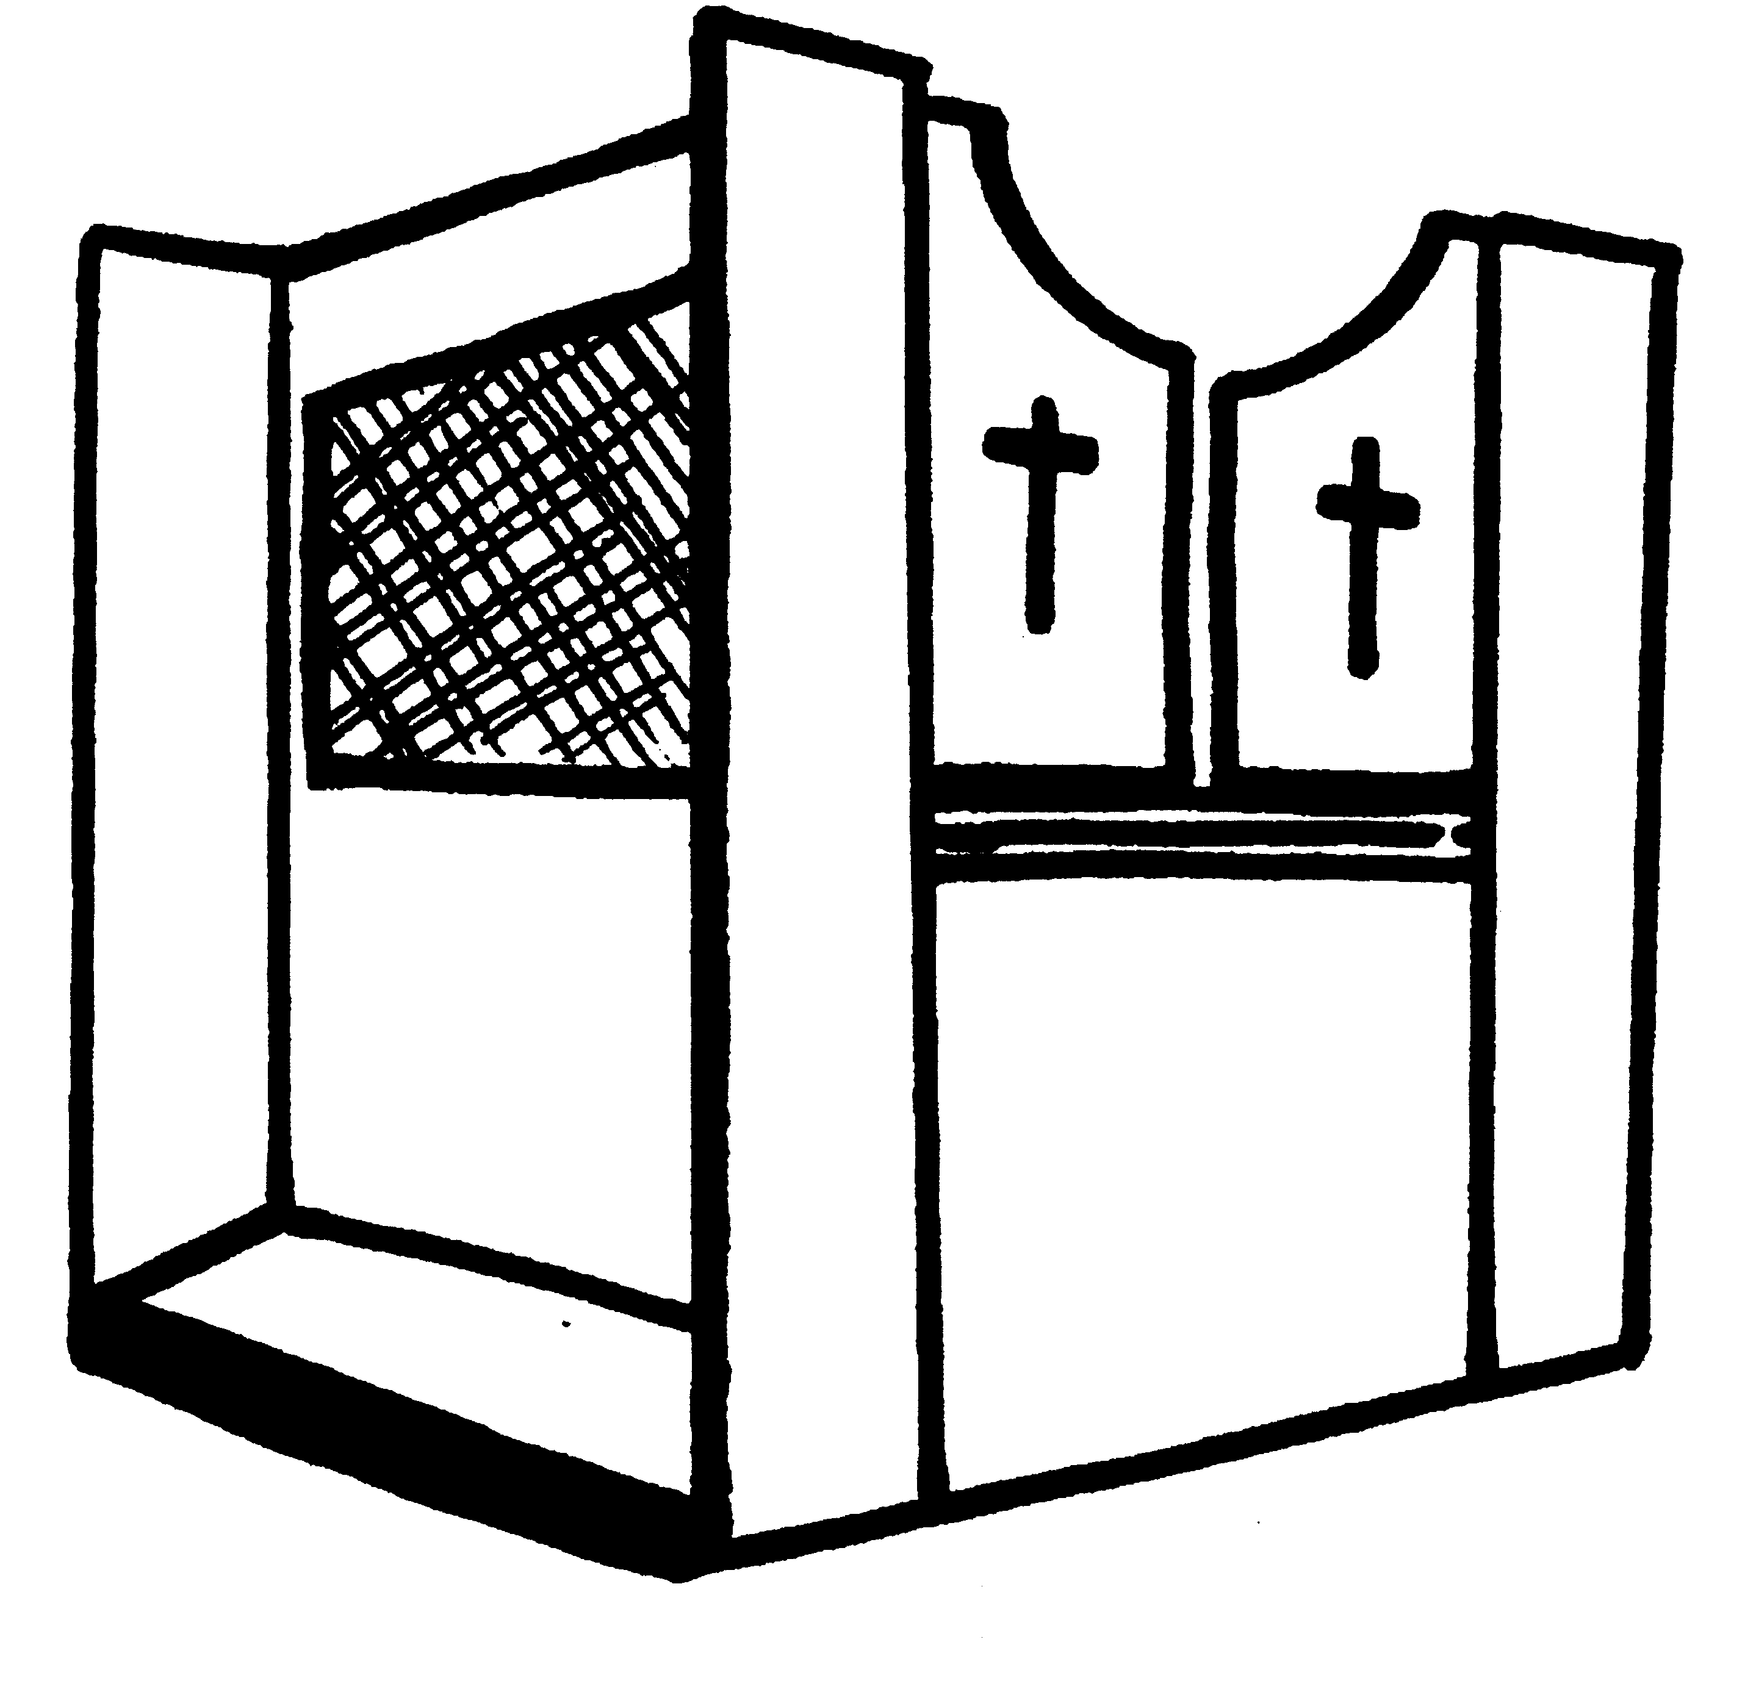
Podpisz poniższe rysunki. Jak należy zachować się w domu Bożym i w jego pobliżu?

........................
...............................................
...............................................................
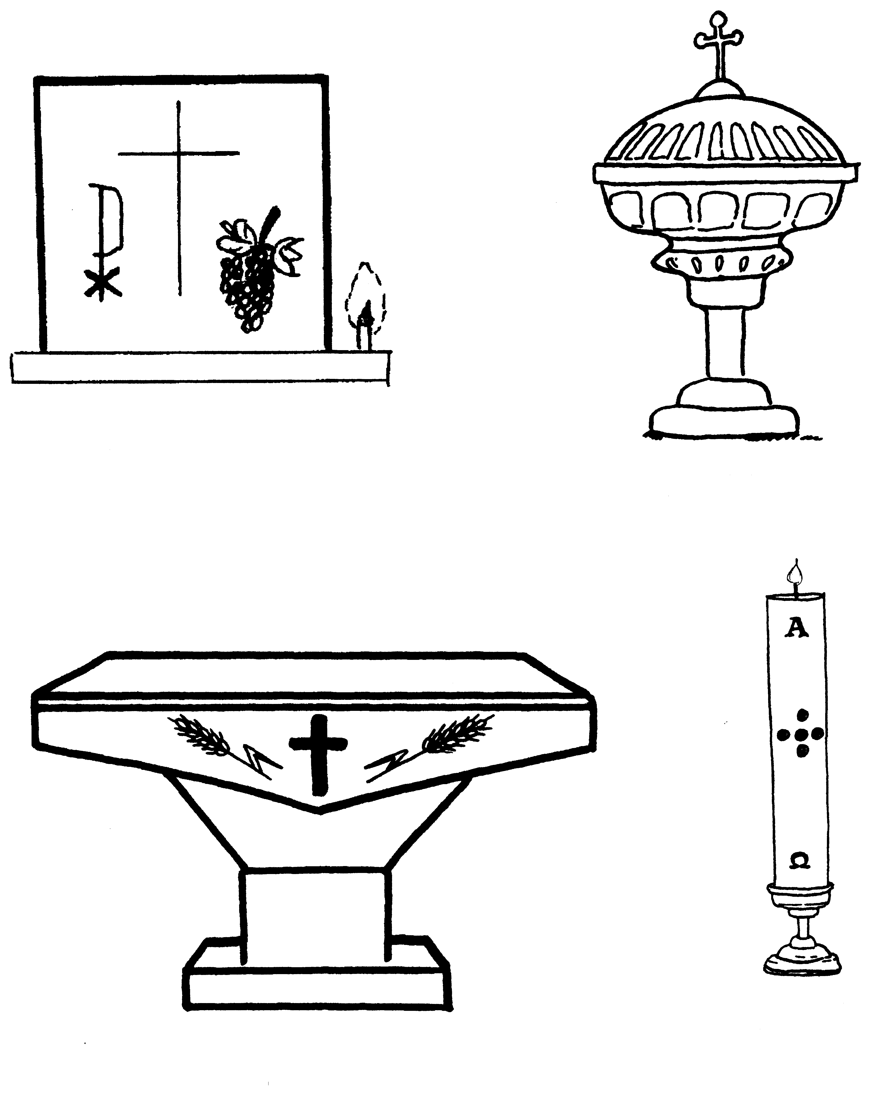

........................................ ......................................

................................................................... .............................

KATECHEZA
TEMAT: Gesty liturgiczne wyrazem naszej wiary i miłości do Boga.

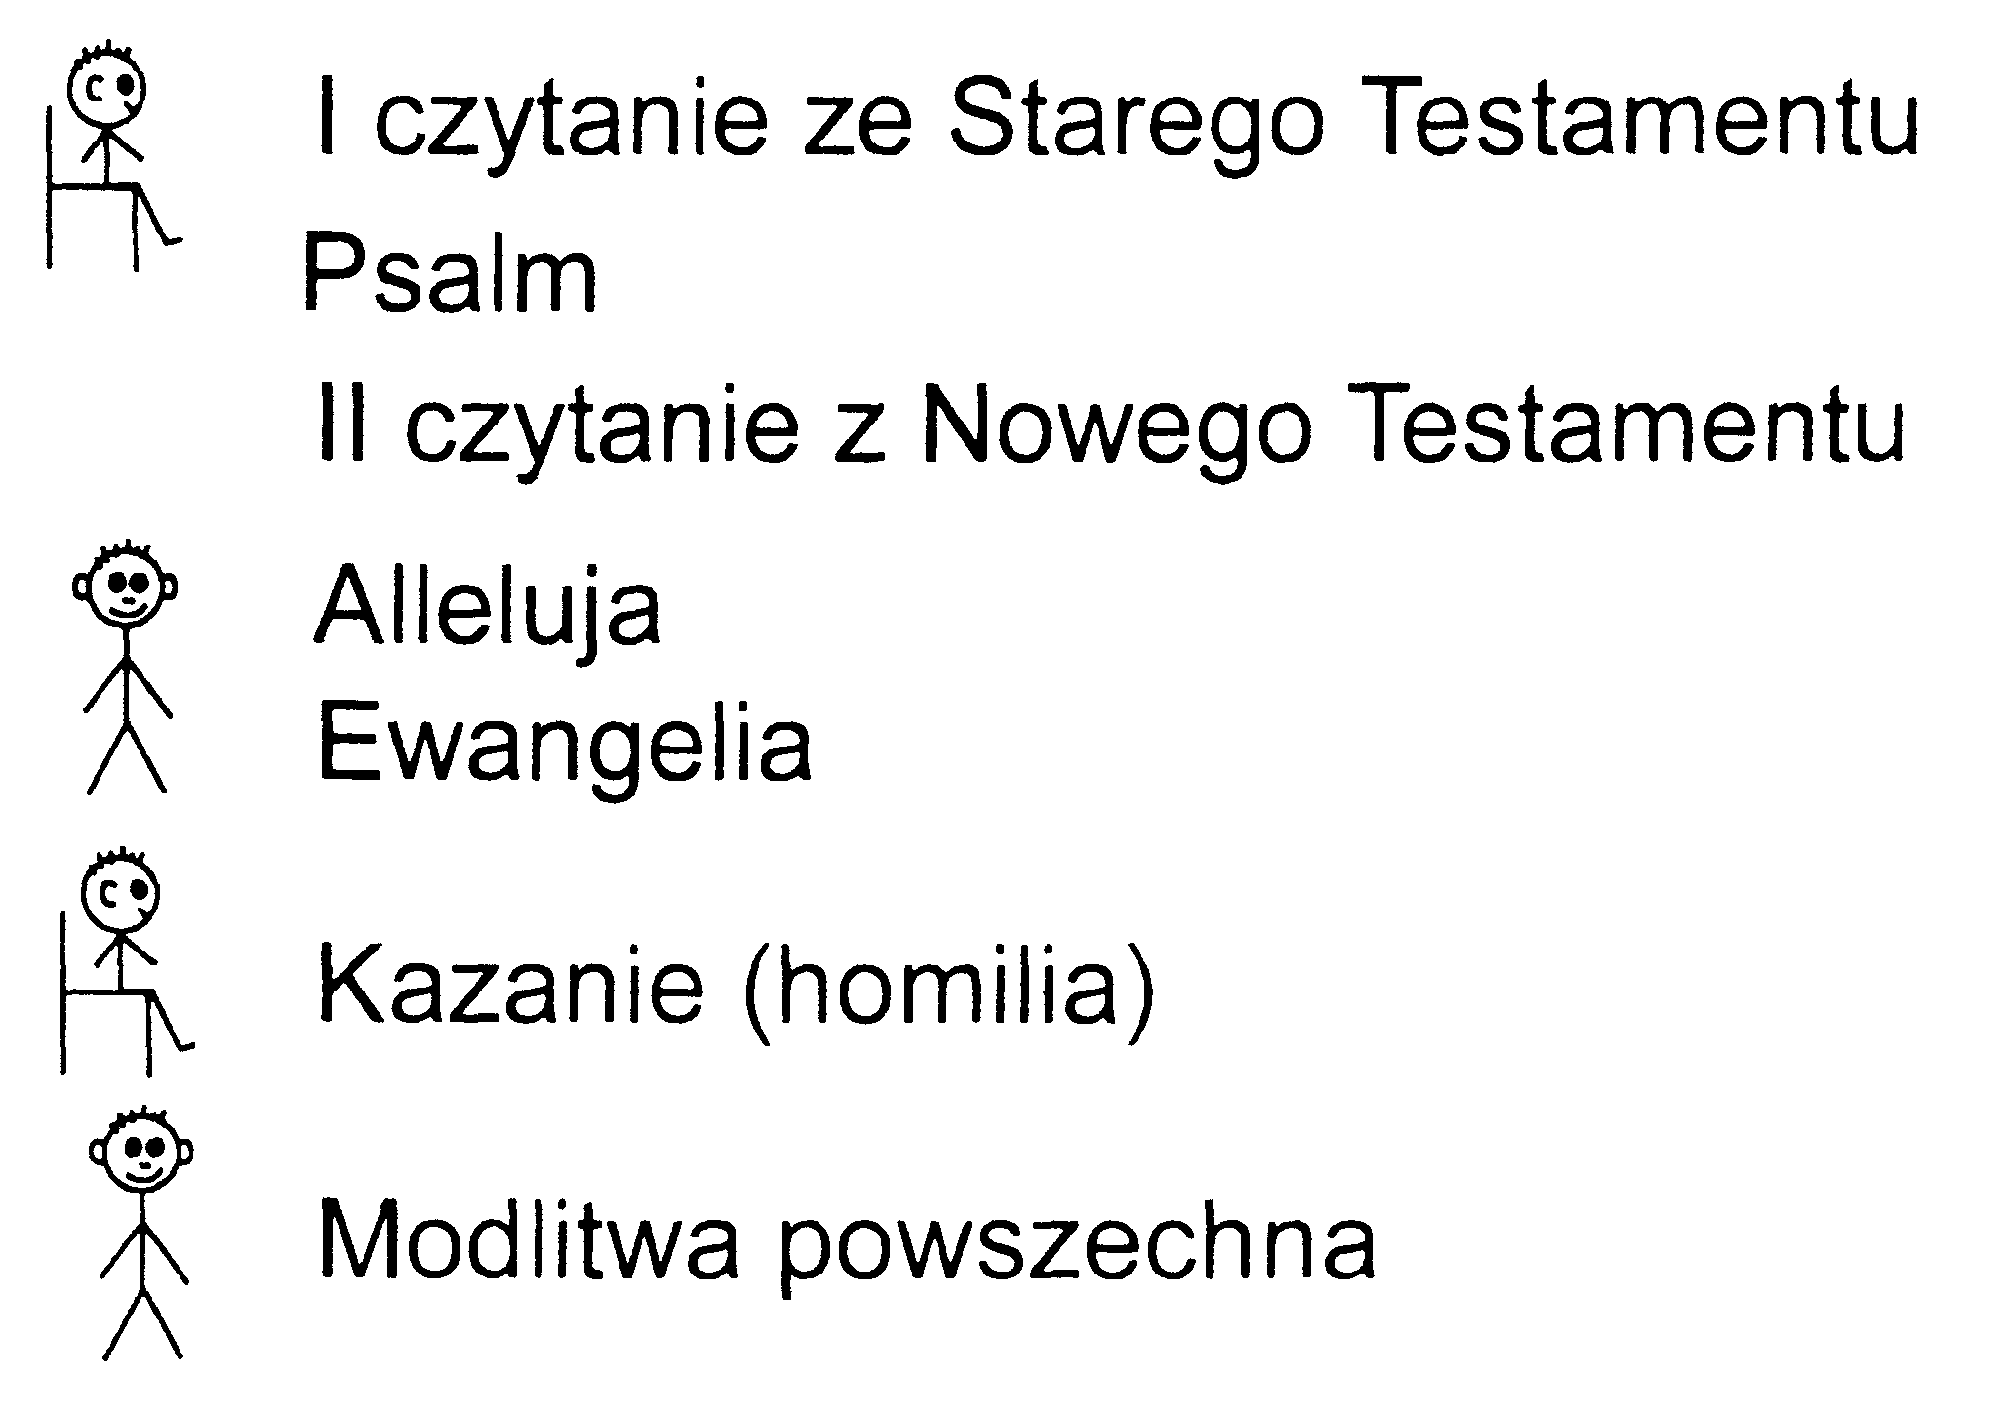
W jaki sposób ludzie porozumiewają się ze sobą? Poprzez gesty i słowa wyrażamy swoją miłość i szacunek do bliźnich i do Boga. Istnieją gest wyrażające coś dobrego, ale niedbale wykonane – wyrażają lekceważenie, brak szacunku. Nasze postawy podczas Mszy Świętej:

Inne znane postawy i gesty:
- znak krzyża – wyraża odkupienie, znak wiary
- bicie się w piersi – wyraz uosobienia pokutnego
- postawa siedząca – słuchający uczeń
- postawa stojąca – wyraz uszanowania
- skłon głowy – pokłon, symbolizuje cześć i błaganie
- znak pokoju – zgoda, jedność
- postawa klęcząca – gest pokory, uwielbienia Boga

Który z rysunków przedstawia znak pokoju?

Kiedy go stosujemy?

KATECHEZA
TEMAT: Środa Popielcowa rozpoczyna Wielki Post.

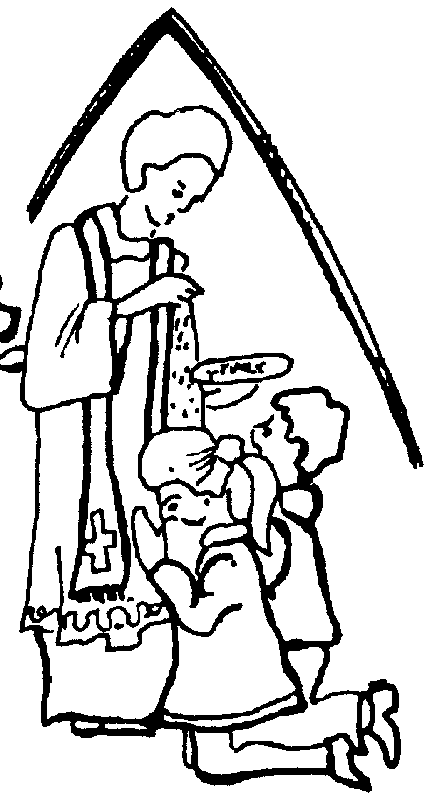
Jakim kolorem pokolorujesz szatę księdza?

Środa Popielcowa rozpoczyna okres Wielkiego Postu.
W tym dniu uczestniczymy w obrzędzie posypania głowy
popiołem. Okres Wielkiego Postu jest czasem naszego
nawrócenia i pokuty. Przez 40 dni przygotowujemy serca
na największe święta Męki, Śmierci i Zmartwychwstania
Chrystusa. Uczestniczymy w nabożeństwach Drogi
Krzyżowej i Gorzkich Żalach.

Co to jest pokuta? ..................................................................................................................................................................................................................................................................................................
Kiedy pościmy? ..................................................................................................................................................................................................................................................................................................
Czy łatwo jest być dobrym? ..................................................................................................................................................................................................................................................................................................

KATECHEZA
TEMAT: Droga Krzyżowa Pana Jezusa.

Droga Krzyżowa i Gorzkie Żale są to dwa nabożeństwa wielkopostne. Pan Jezus z miłości
do nas wziął krzyż i umarł na nim, aby nas odkupić, czyli uwolnić od grzechów,

które popełniliśmy. Jest to wielki dar, który przyniósł nam zbawienie.

„Jeśli kto chce pójść za Mną, niech się zaprze samego siebie, niech weźmie krzyż swój i niech Mnie naśladuje” (Mt 16,24).
Jak myślisz, którą stację Drogi Krzyżowej przedstawia obrazek?

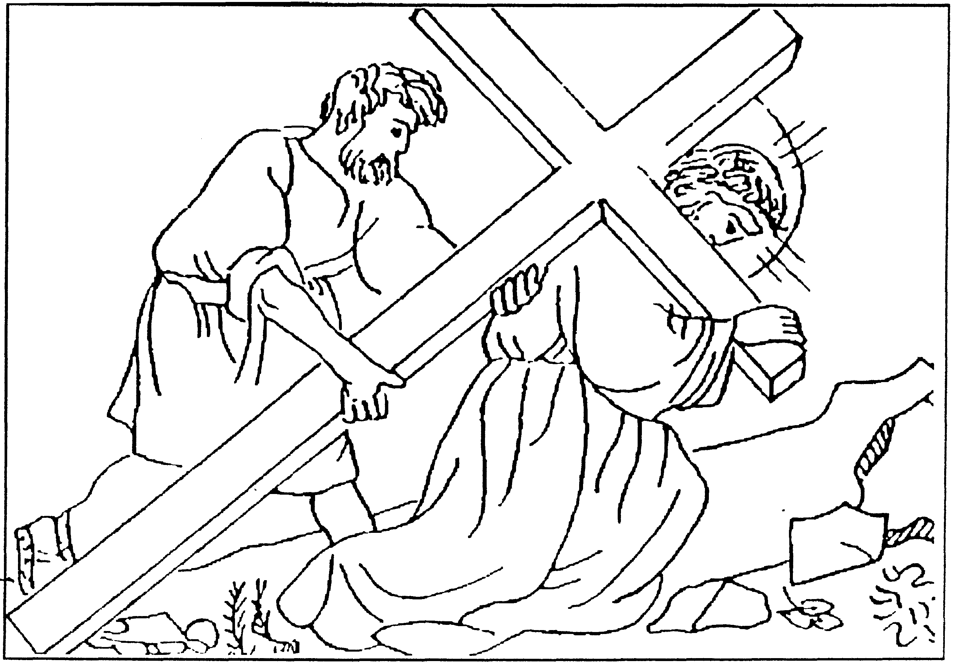

.......................................................................................................................................

Zadanie domowe.

Na luźnej kartce narysuj obraz do dowolnie wybranej stacji „drogi krzyżowej” i podpisz go.

KATECHEZA
TEMAT: Niedziela Palmowa Męki Pańskiej.

Co roku, w niedzielę przed Wielkanocą, obchodzimy uroczyście pamiątkę wjazdu Pana Jezusa do Jerozolimy. Odbywa się uroczysta procesja. Kapłan poświęci nam przyniesione przez nas palemki. Palemki niesiemy w procesji, śpiewając Jezusowi: „Hosanna”.
Niedziela Palmowa rozpoczyna Wielki Tydzień.
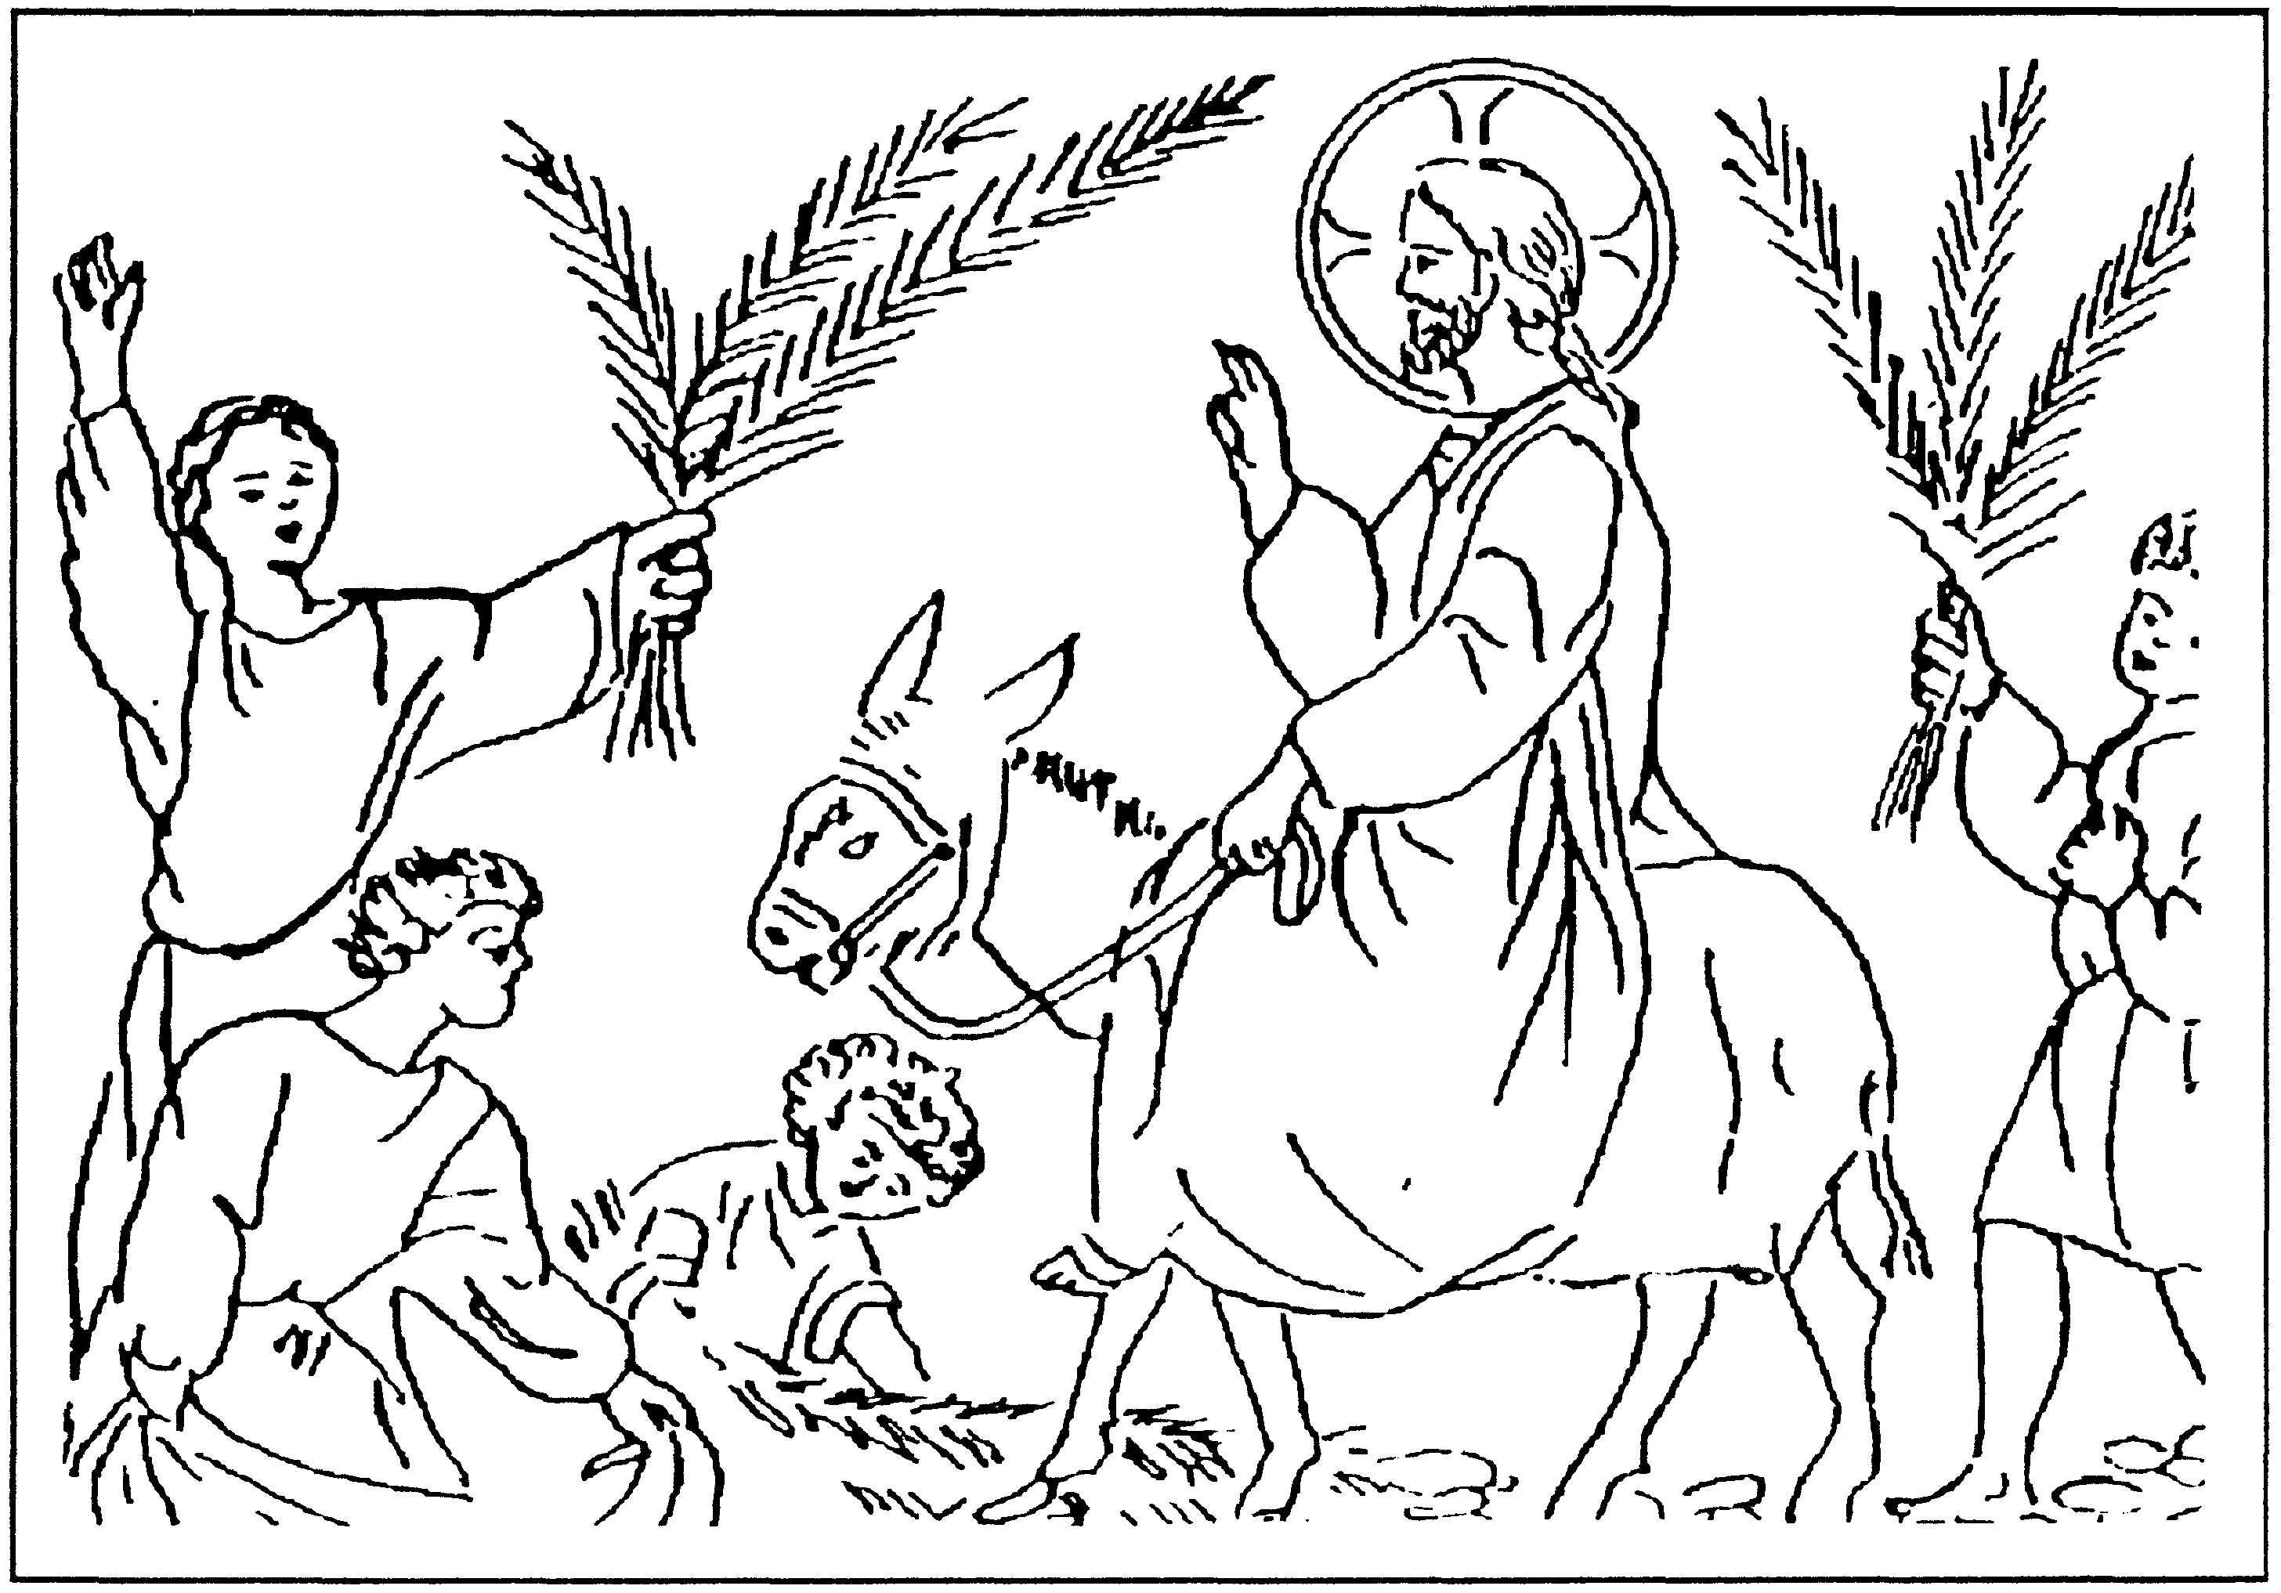

Pokoloruj odpowiednio obrazek i dorysuj swoją palemkę, pamiętając, że jest ona znakiem zwycięstwa, zapowiedzią chwały Jezusa po Jego Męce i śmierci.

KATECHEZA
TEMAT: Jezus spożywa Ostatnią Wieczerzę. Wielki Czwartek.

Każda Msza Święta jest to ta sama Ofiara, którą Pan Jezus złożył za nas Bogu Ojcu na Ostatniej Wieczerzy w Wieczerniku.
Kiedy odbyła się Ostatnia Wieczerza?
.................................................................................................................................................
Kto w niej uczestniczył?
................................................................................................................................................
Komu pan Jezus polecił czynić to samo, co On uczynił w Wielki Czwartek?
................................................................................................................................................
Kogo oczekuje na Mszy Świętej zwłaszcza w niedzielę?
................................................................................................................................................
Jakie dwa sakramenty ustanowił Pan Jezus w Wielki Czwartek?
..................................................................................................................................................................................................................................................................................................
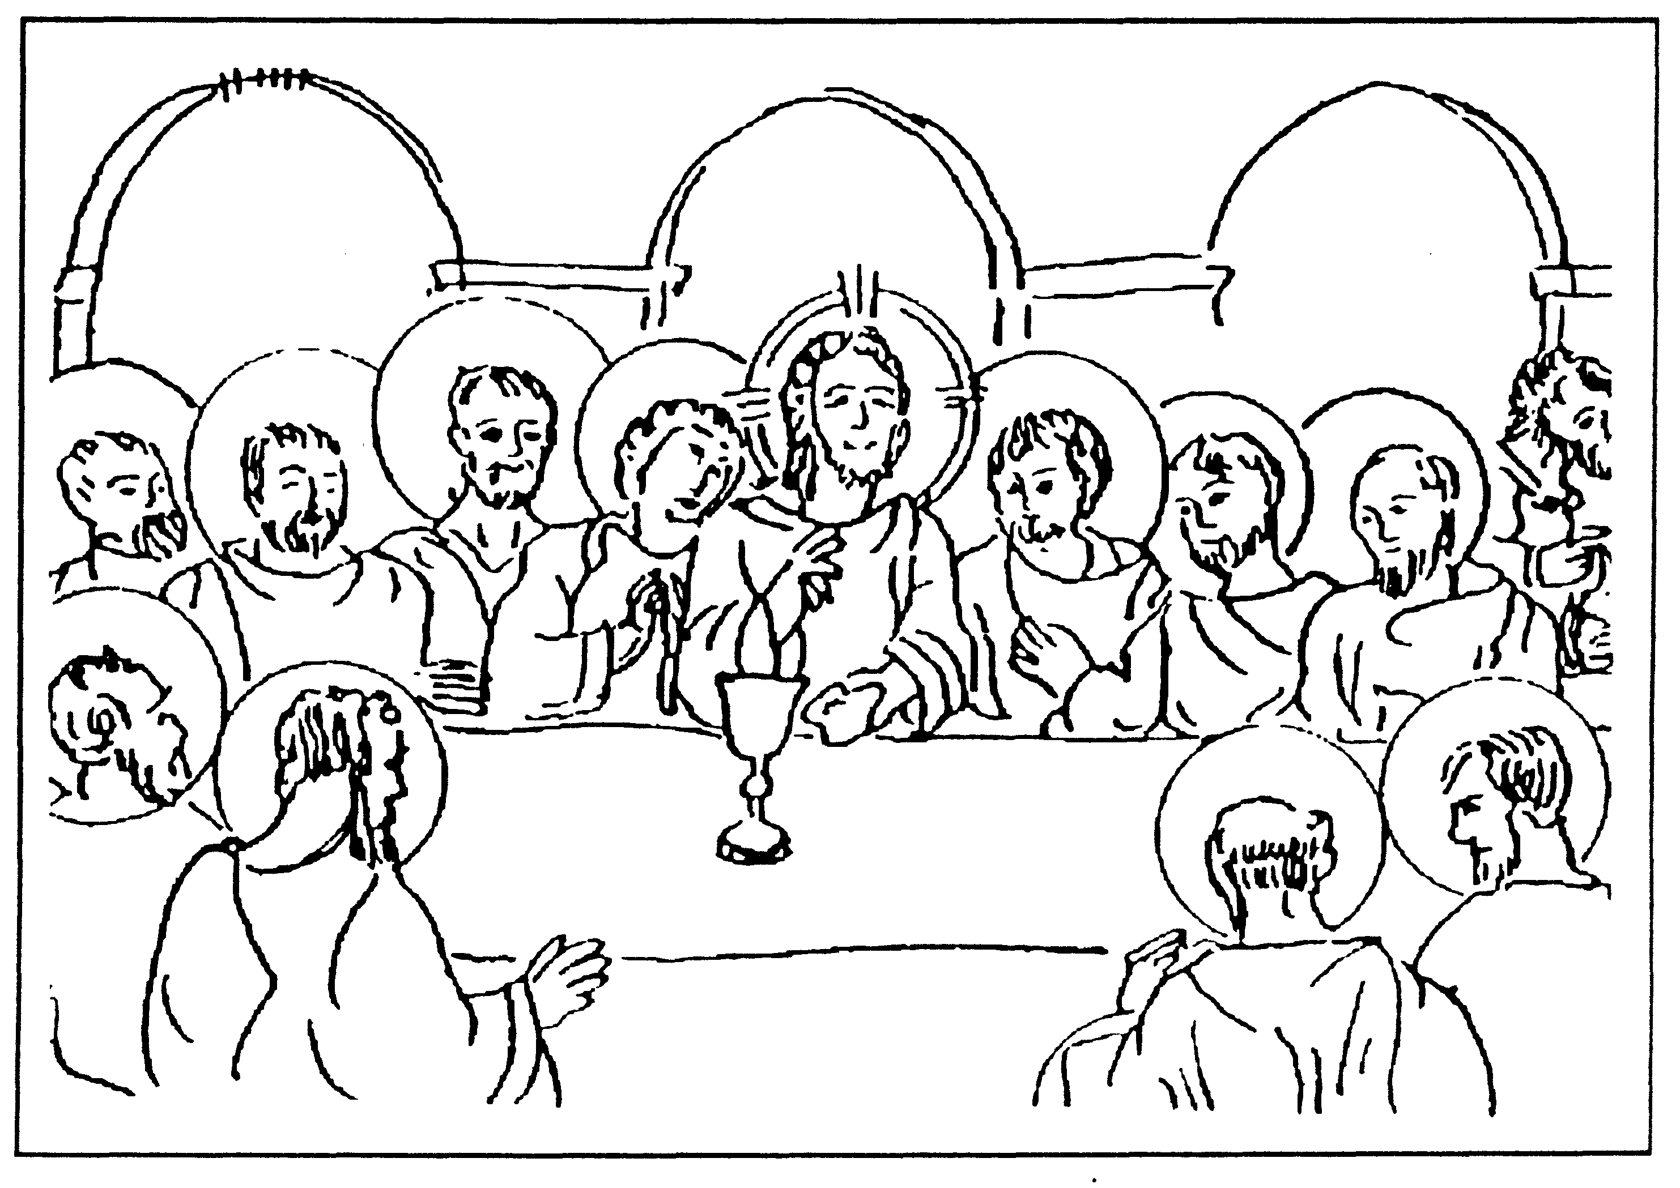
Podpisz obrazek korzystając z rozsypanki: „na, To, czyńcie, pamiątkę, moją”

KATECHEZA
Temat: Śmierć Pana Jezusa na krzyżu. Wielki Piątek
Kto stał pod krzyżem?
……………………………………………………………………………………………….
Co Pan Jezus powiedział do Matki?
……………………………………………………………………………………………….
Co Pan Jezus powiedział do ucznia?
……………………………………………………………………………………………….
Komu Pan Jezus powierzył swojego ducha?
……………………………………………………………………………………………….
Pan Jezus umarł na krzyżu, aby zgładzić nasze grzechy. To było wolą Boga Ojca. Dzięki tej śmierci możemy dostąpić odpuszczenia grzechów. Od chwili śmierci Pana Jezusa krzyż ma wielka wartość: jest znakiem Jego uczniów.
Nadaj tytuł scenie na obrazku. Pokoloruj go.
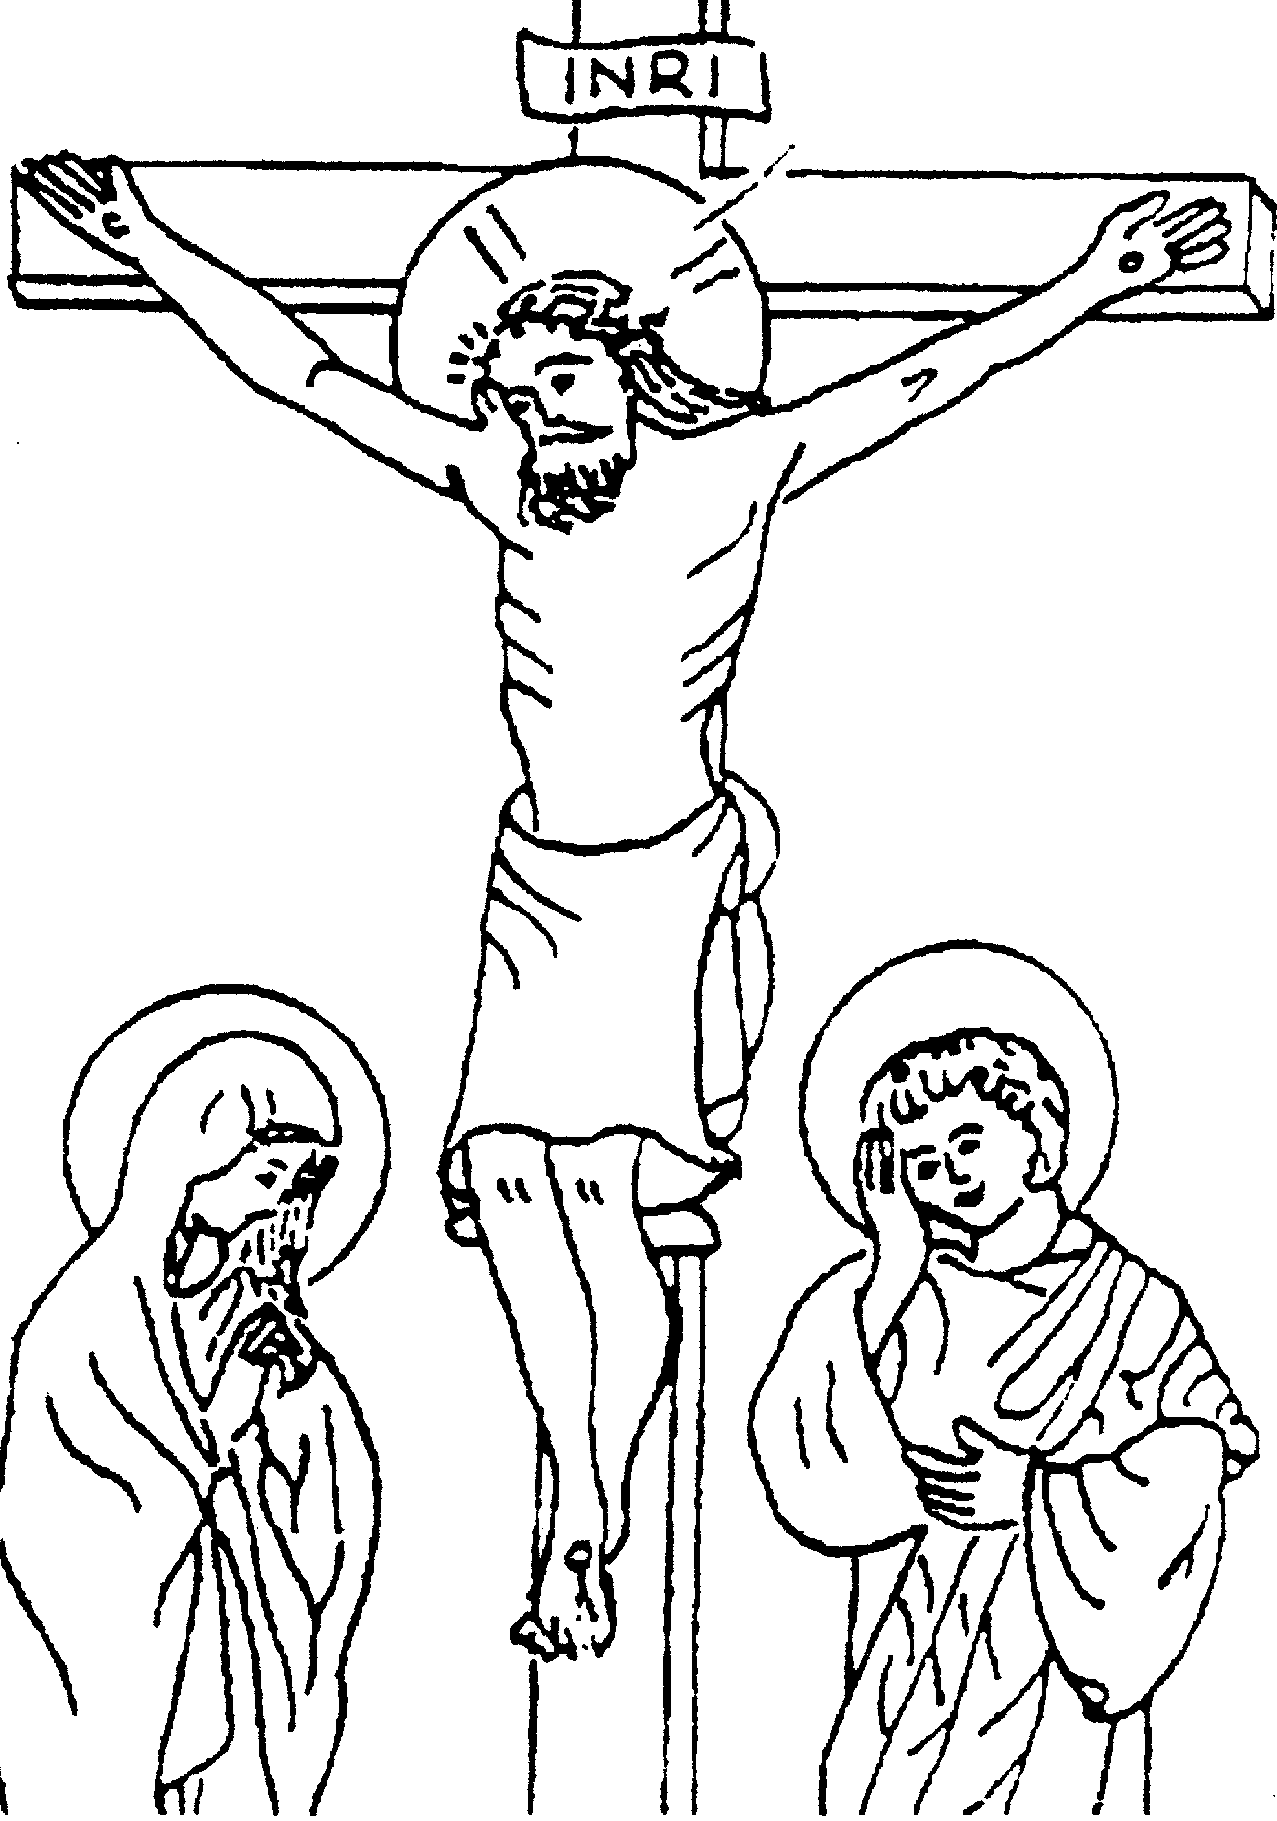

…………………………………………………………………………………..

KATECHEZA
TEMAT: Wigilia paschalna – Wielka Sobota.
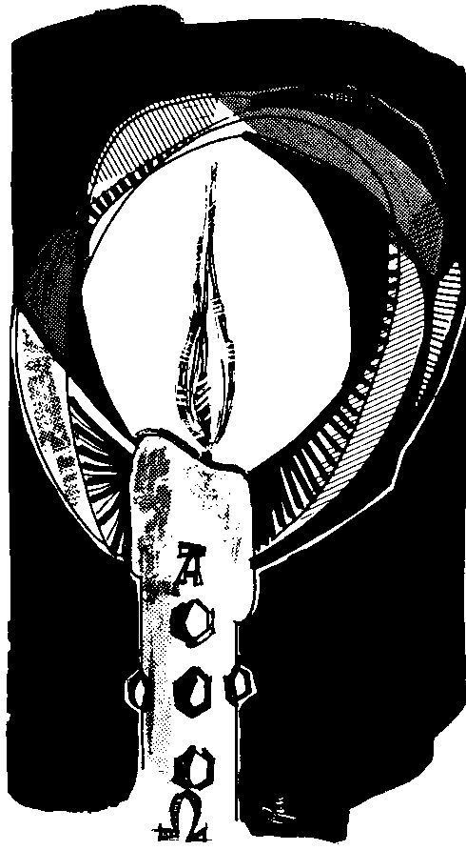

Paschał (wielkanocna świeca) przypomina Zmartwychwstałego Jezusa (5 znaków symbolizujących rany Pana Jezusa).
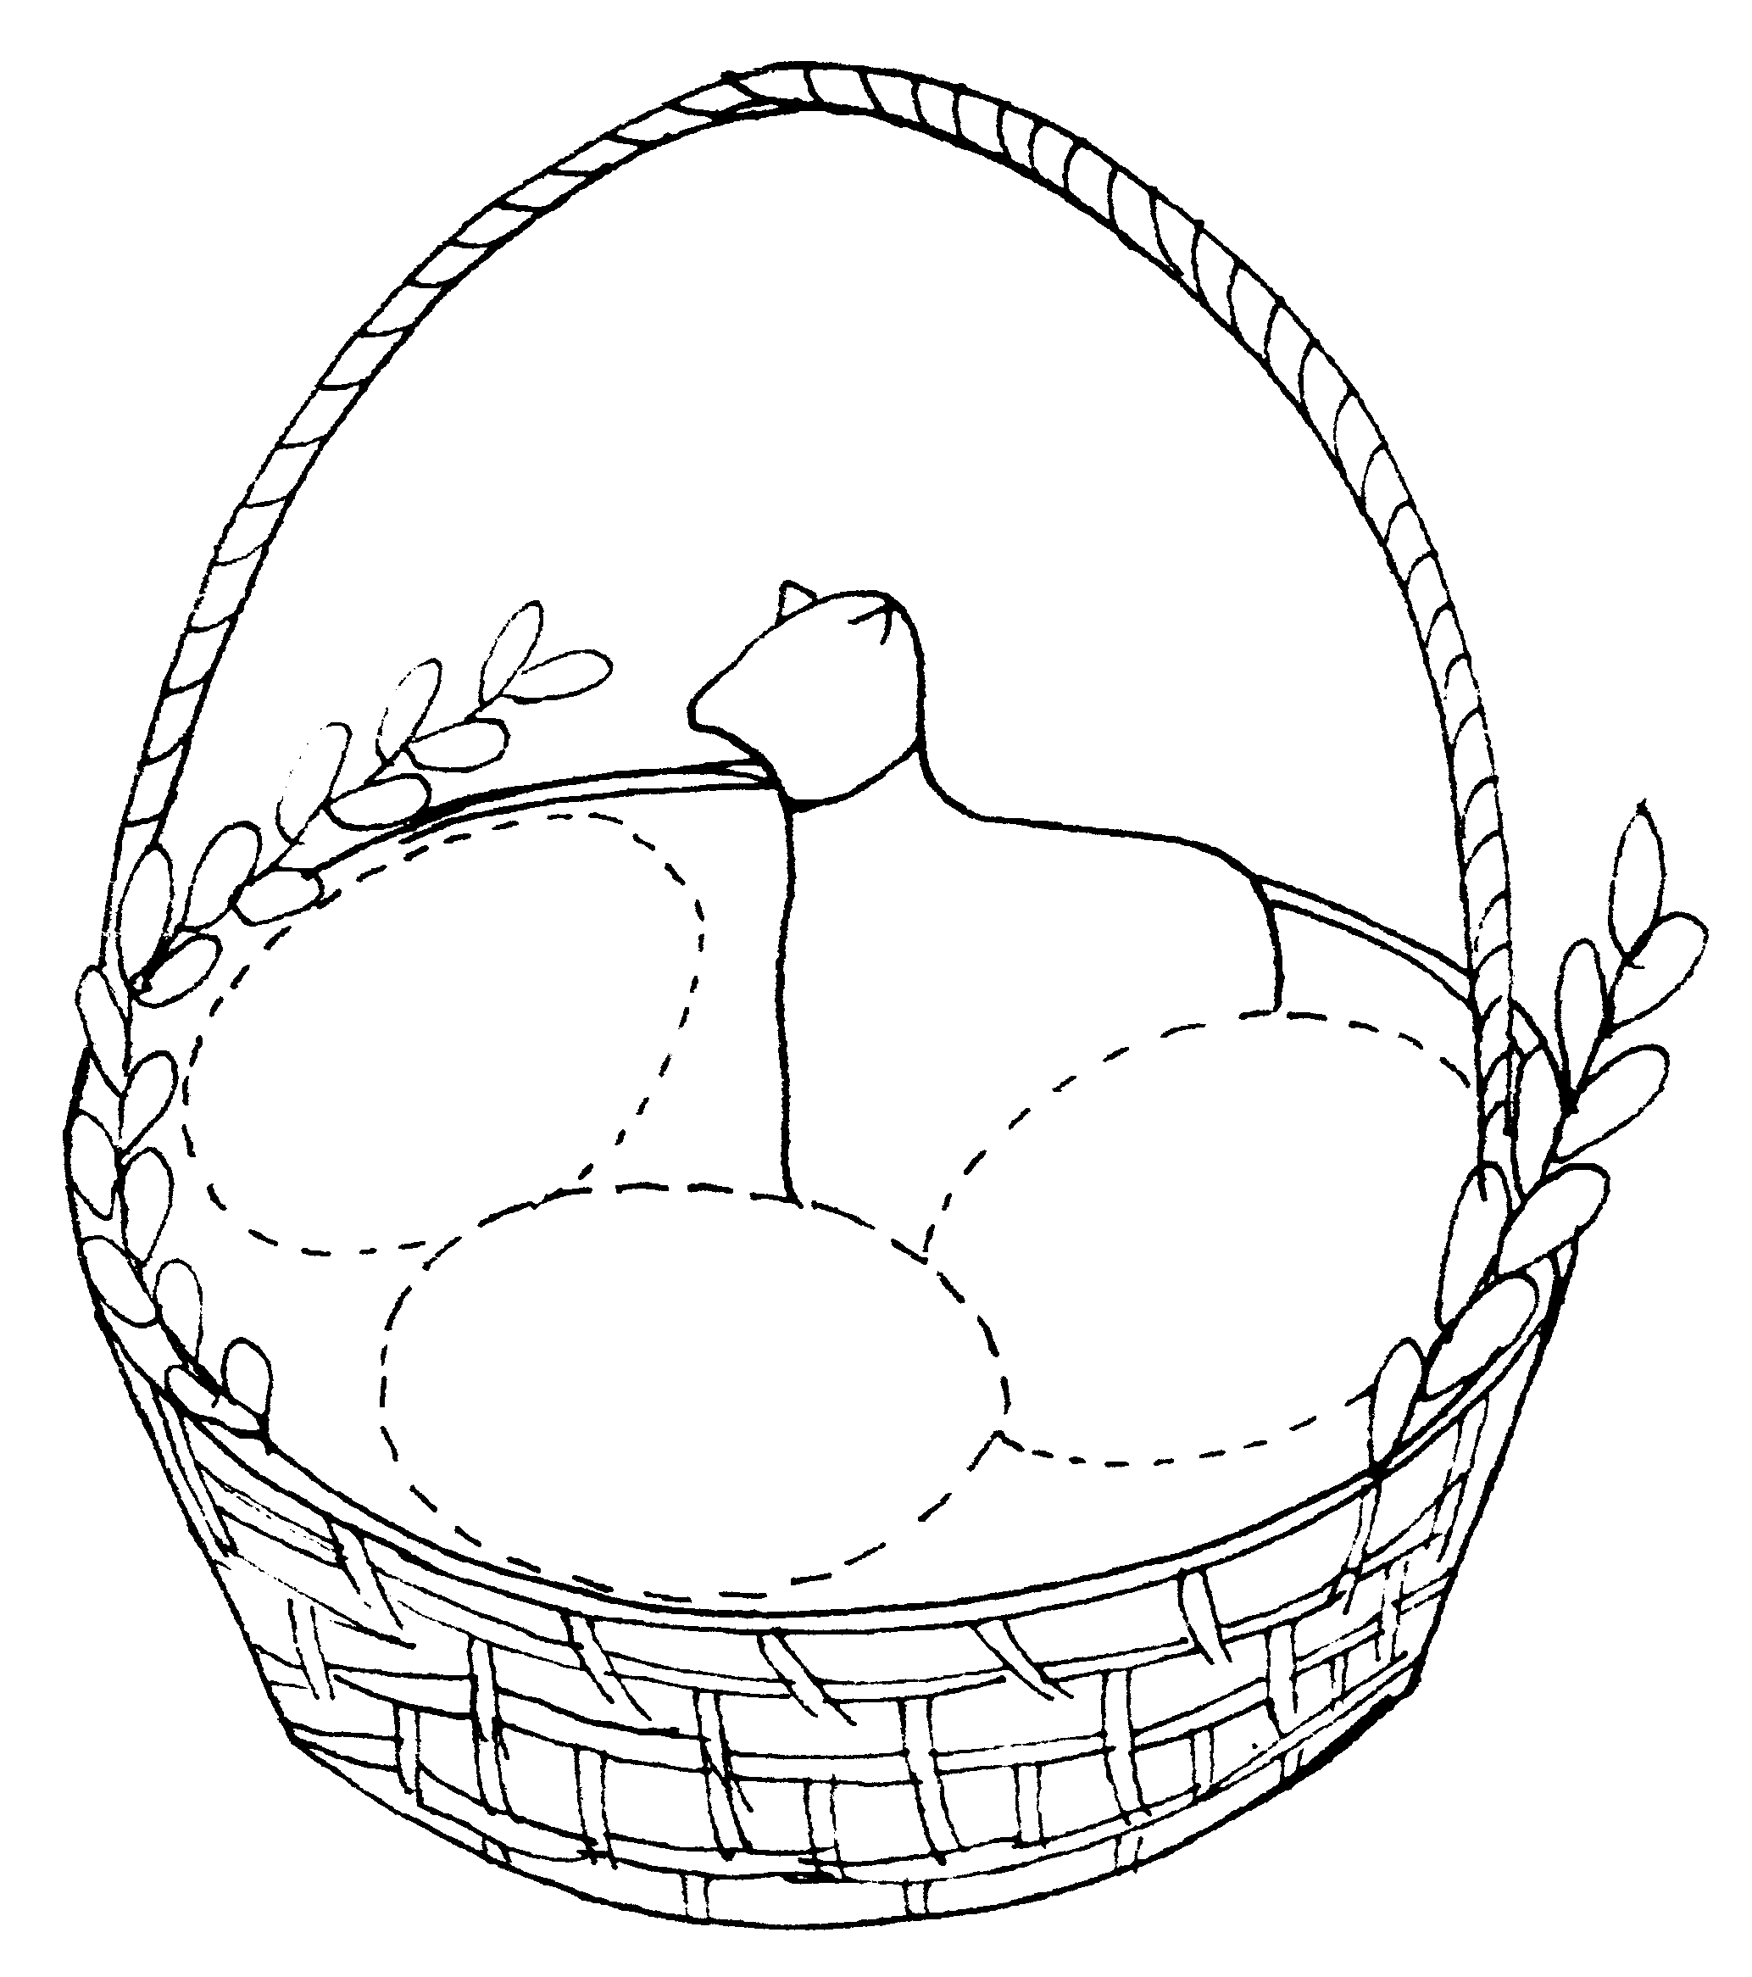

Wigilia paschalna – czyli wielkanocne czuwanie, oczekiwanie na zmartwychwstanie Jezusa. W Wielką Sobotę odbywa się poświęcenie wody, ognia i odnowienie obietnic chrzcielnych. Wspólną modlitwą dziękujemy Bogu za zbawienie i chrzest.
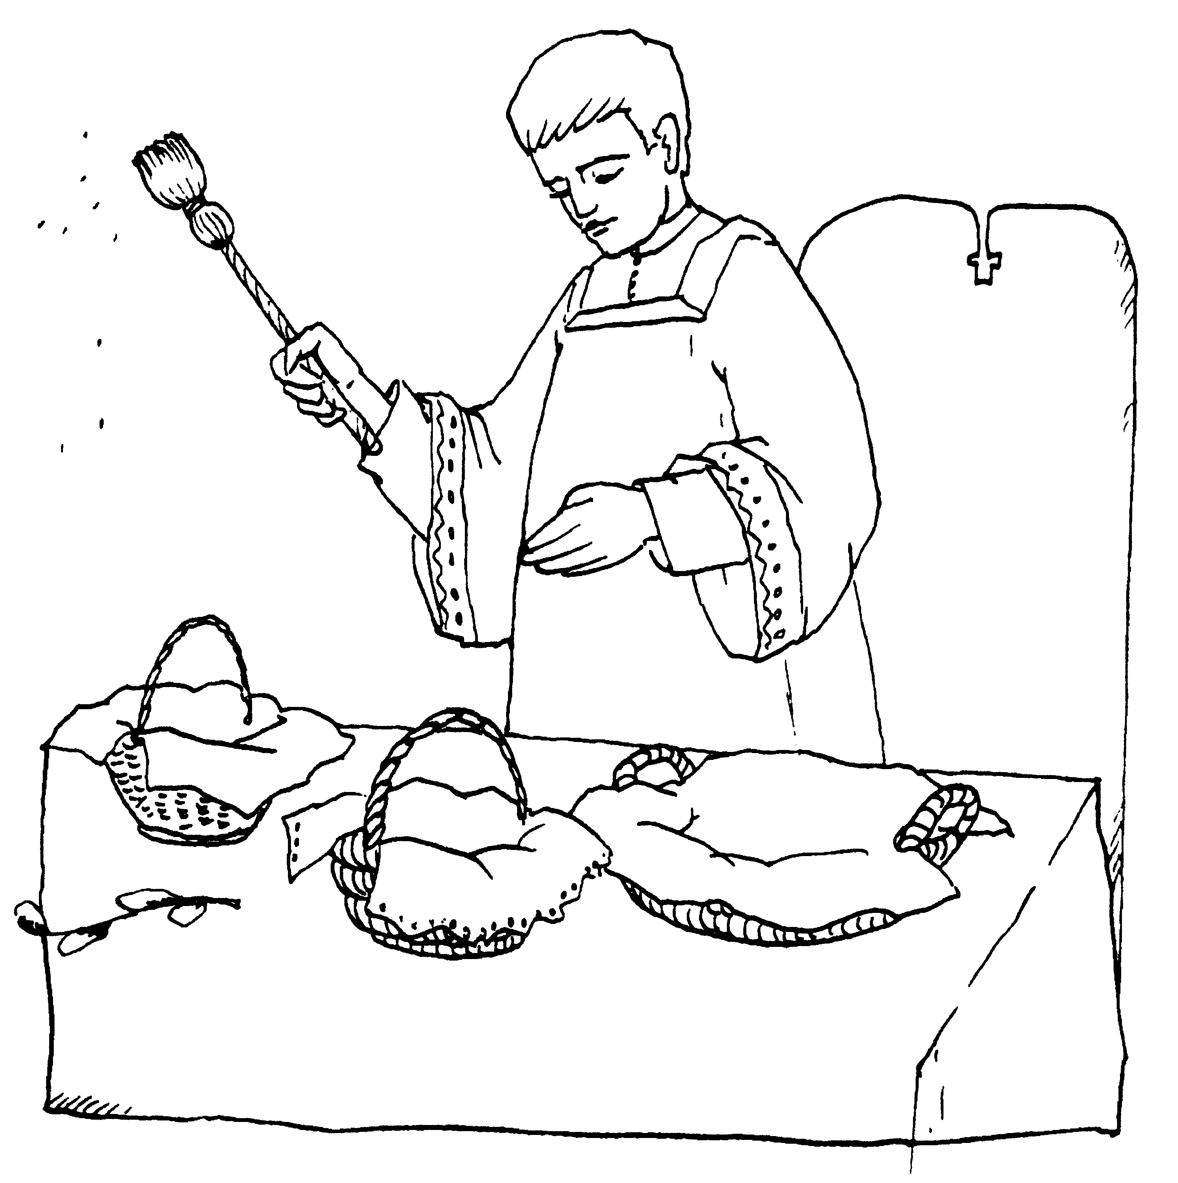
Rano dzieci przynoszą do kościoła do poświęcenia „święconkę”. Dorysuj w koszyczkach to, co przyniesiesz do poświęcenia.

KATECHEZA 19
KATECHEZA
TEMAT: Jezus żyje! Alleluja.
Pan Jezus wstaje sam z grobu, zwycięża grzech, piekło, szatana. Niedziela jest pamiątką Zmartwychwstania Pana Jezusa, żywą obecnością Chrystusa we Mszy Świętej.

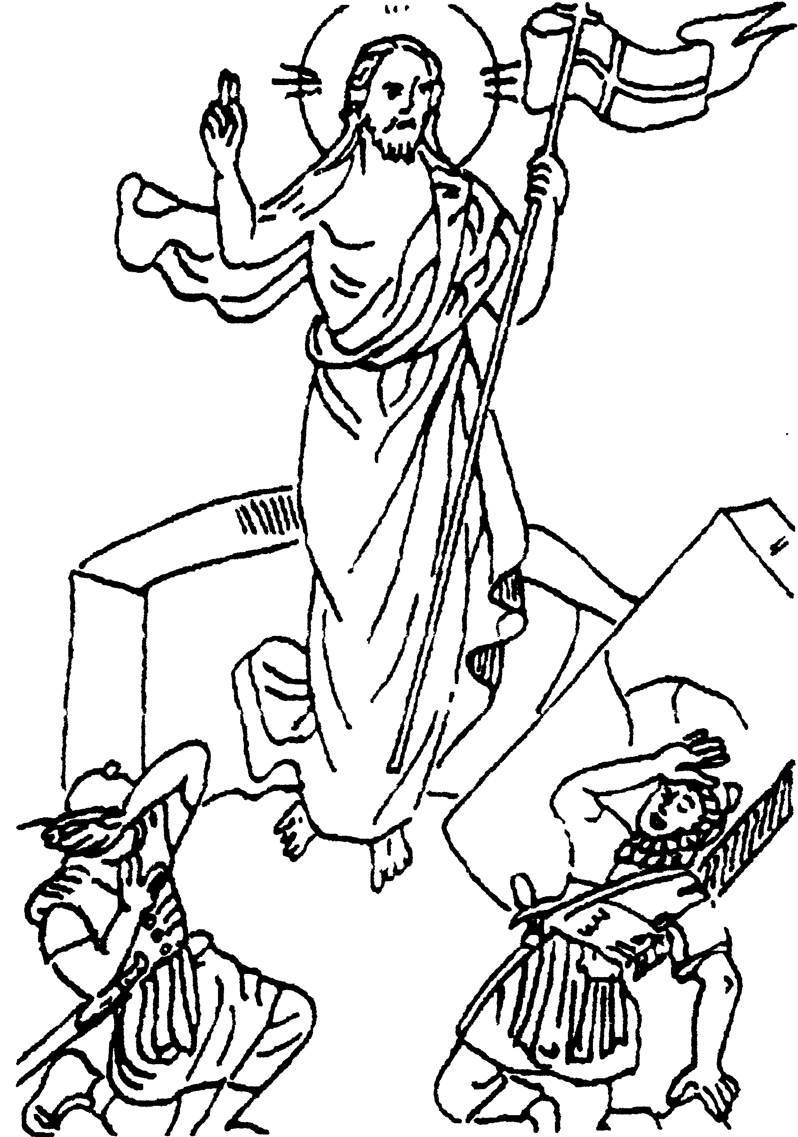

Zadanie domowe.
Wspólnie z rodzicami postaramy się nawiedzić Grób Pański w Kościele.

KATECHEZA
TEMAT: Jezus zmartwychwstały żyje wśród nas.
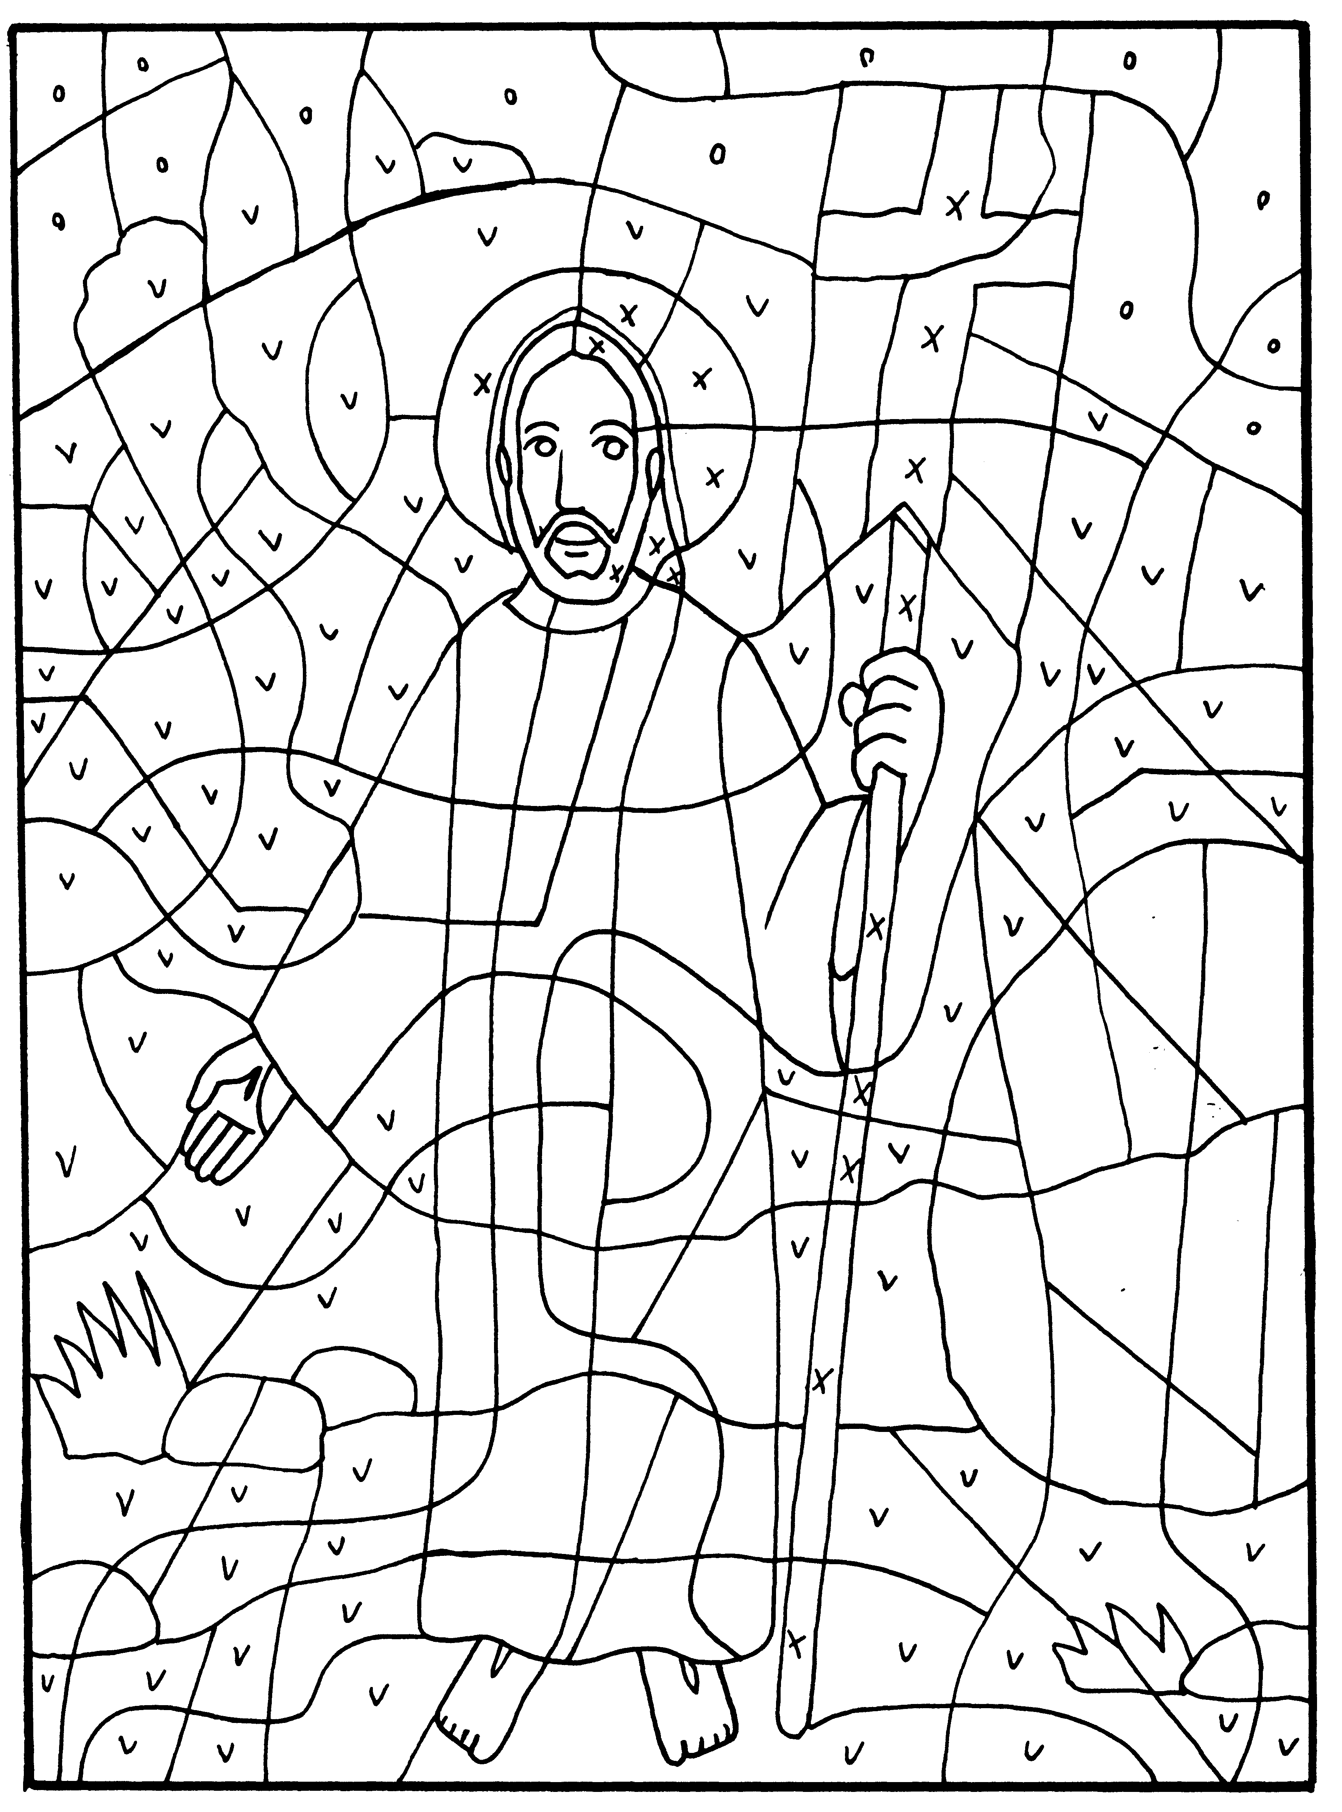

Pokoloruj rysunek według kodu:
o-niebieski, x-żółty, v-zielony

KATECHEZA
TEMAT: Adwent – czas radosnego oczekiwania.

Adwent jest czasem oczekiwania na Zbawiciela. Dzieli się na dwie części. Obejmuje cztery niedziele. W tym czasie nie zdobimy ołtarzy, szaty liturgiczne mają kolor fioletowy – kolor pokutny. Codziennie przez okres adwentu odprawiane są Msze święte ku czci Maryi (roraty), w czasie których pali się świeca roratnia (roratka), symbol Najświętszej Maryi Panny.
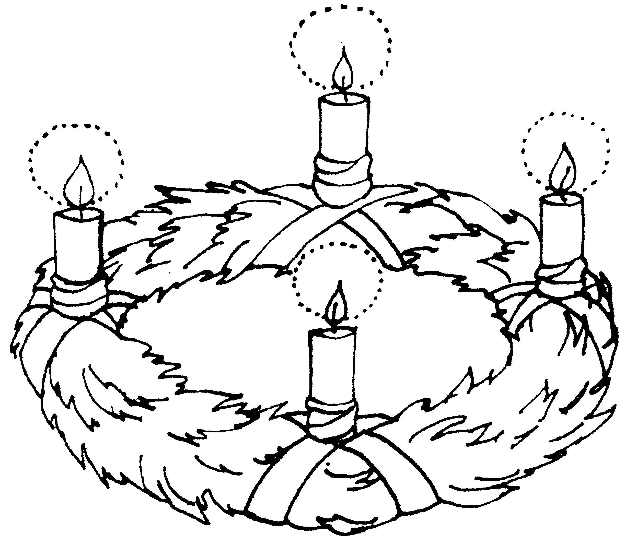
Pamiętając, że jedna świeca to jedna niedziela – ile niedziel dzieli nas od Bożego Narodzenia? Pokoloruj i ozdób bombkami wieniec adwentowy. Poproś rodziców o pomoc w wykonaniu lampionu, zabierz go, gdy będziesz szedł na Roraty do Kościoła.

W tym świętym czasie oczekiwania, równajmy ścieżki naszego życia, by Pan zastał nas przygotowanych na swoje przyjście.

Kiedy przyjdzie Pan Jezus? ....................................................................................................
................................................................................................................................................

KATECHEZA
TEMAT: Uroczystość Bożego Narodzenia.

Bóg wybrał na Matkę Zbawiciela Najświętszą Maryję Pannę. Była zawsze pełna łaski, wolna od wszelkiego grzechu – dlatego nazywamy Ją ..................................... Poczętą.
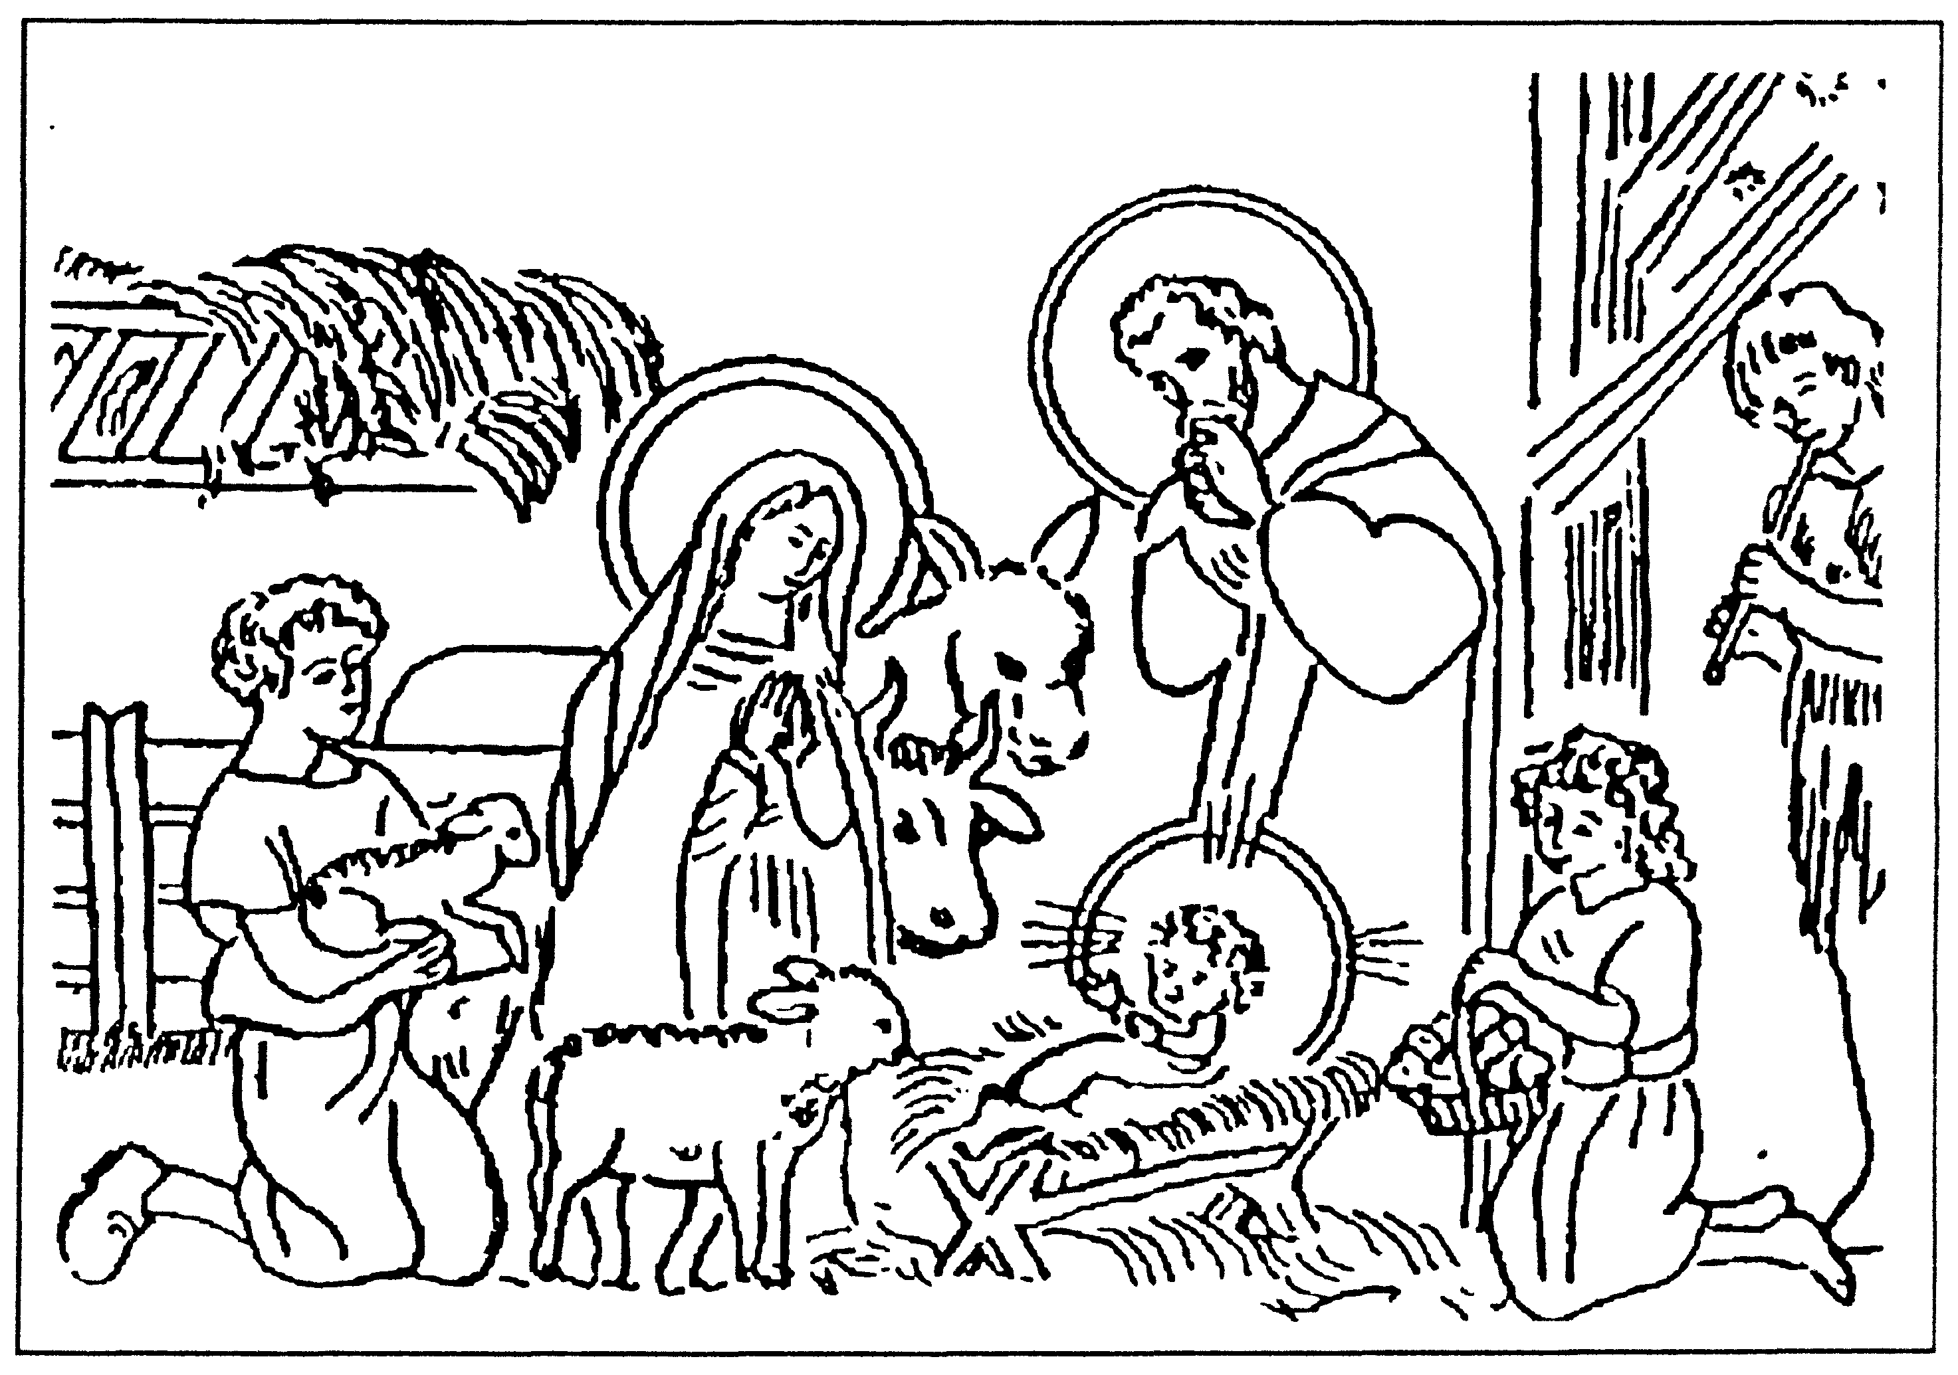
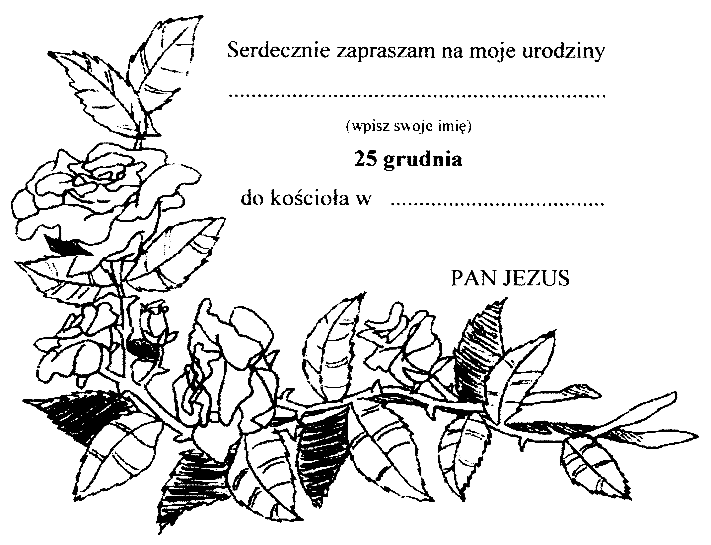
Pamiątkę przyjścia Pana Jezusa na świat obchodzimy 25 grudnia. Jest to Uroczystość Bożego Narodzenia. Przeżywamy radość, że Bóg Ojciec z miłości do nas przysłał swego Syna; że Syn Boży stał się Człowiekiem, aby nas zbawić.

KATECHEZA
TEMAT: Uroczystość Objawienia Pańskiego.

W dniu 6 stycznia obchodzimy Uroczystość Objawienia Pańskiego. Inaczej nazywamy tę Uroczystość Uroczystością Trzech Króli. Przypominamy sobie w tym dniu, że Pan Jezus objawił się Mędrcom, którzy przybyli z daleka szukając obiecanego Mesjasza.
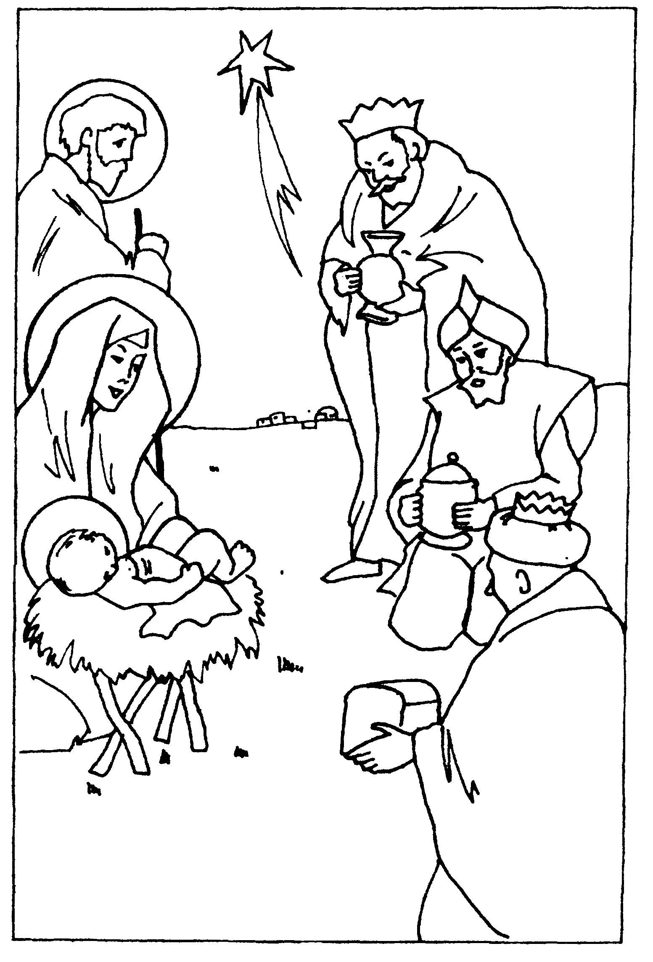
Mędrcy złożyli Jezusowi w darze złoto, kadzidło i mirrę, ale i swój trud oraz wysiłek, szukając Go. Co ja mogę ofiarować Panu Bogu?

W Uroczystość Objawienia Pańskiego przeżywamy prawdę, że Chrystus powołuje do wiary w Kościele wszystkich ludzi. Wiara jest jednym z warunków zbawienia: „Kto uwierzy i przyjmie chrzest, ten będzie zbawiony, a kto nie uwierzy, będzie potępiony” (Mk 16, 16).

KATECHEZA
TEMAT: Pan Jezus wraca do Ojca.

„Ja jestem z wami przez wszystkie dni, aż do skończenia świata”
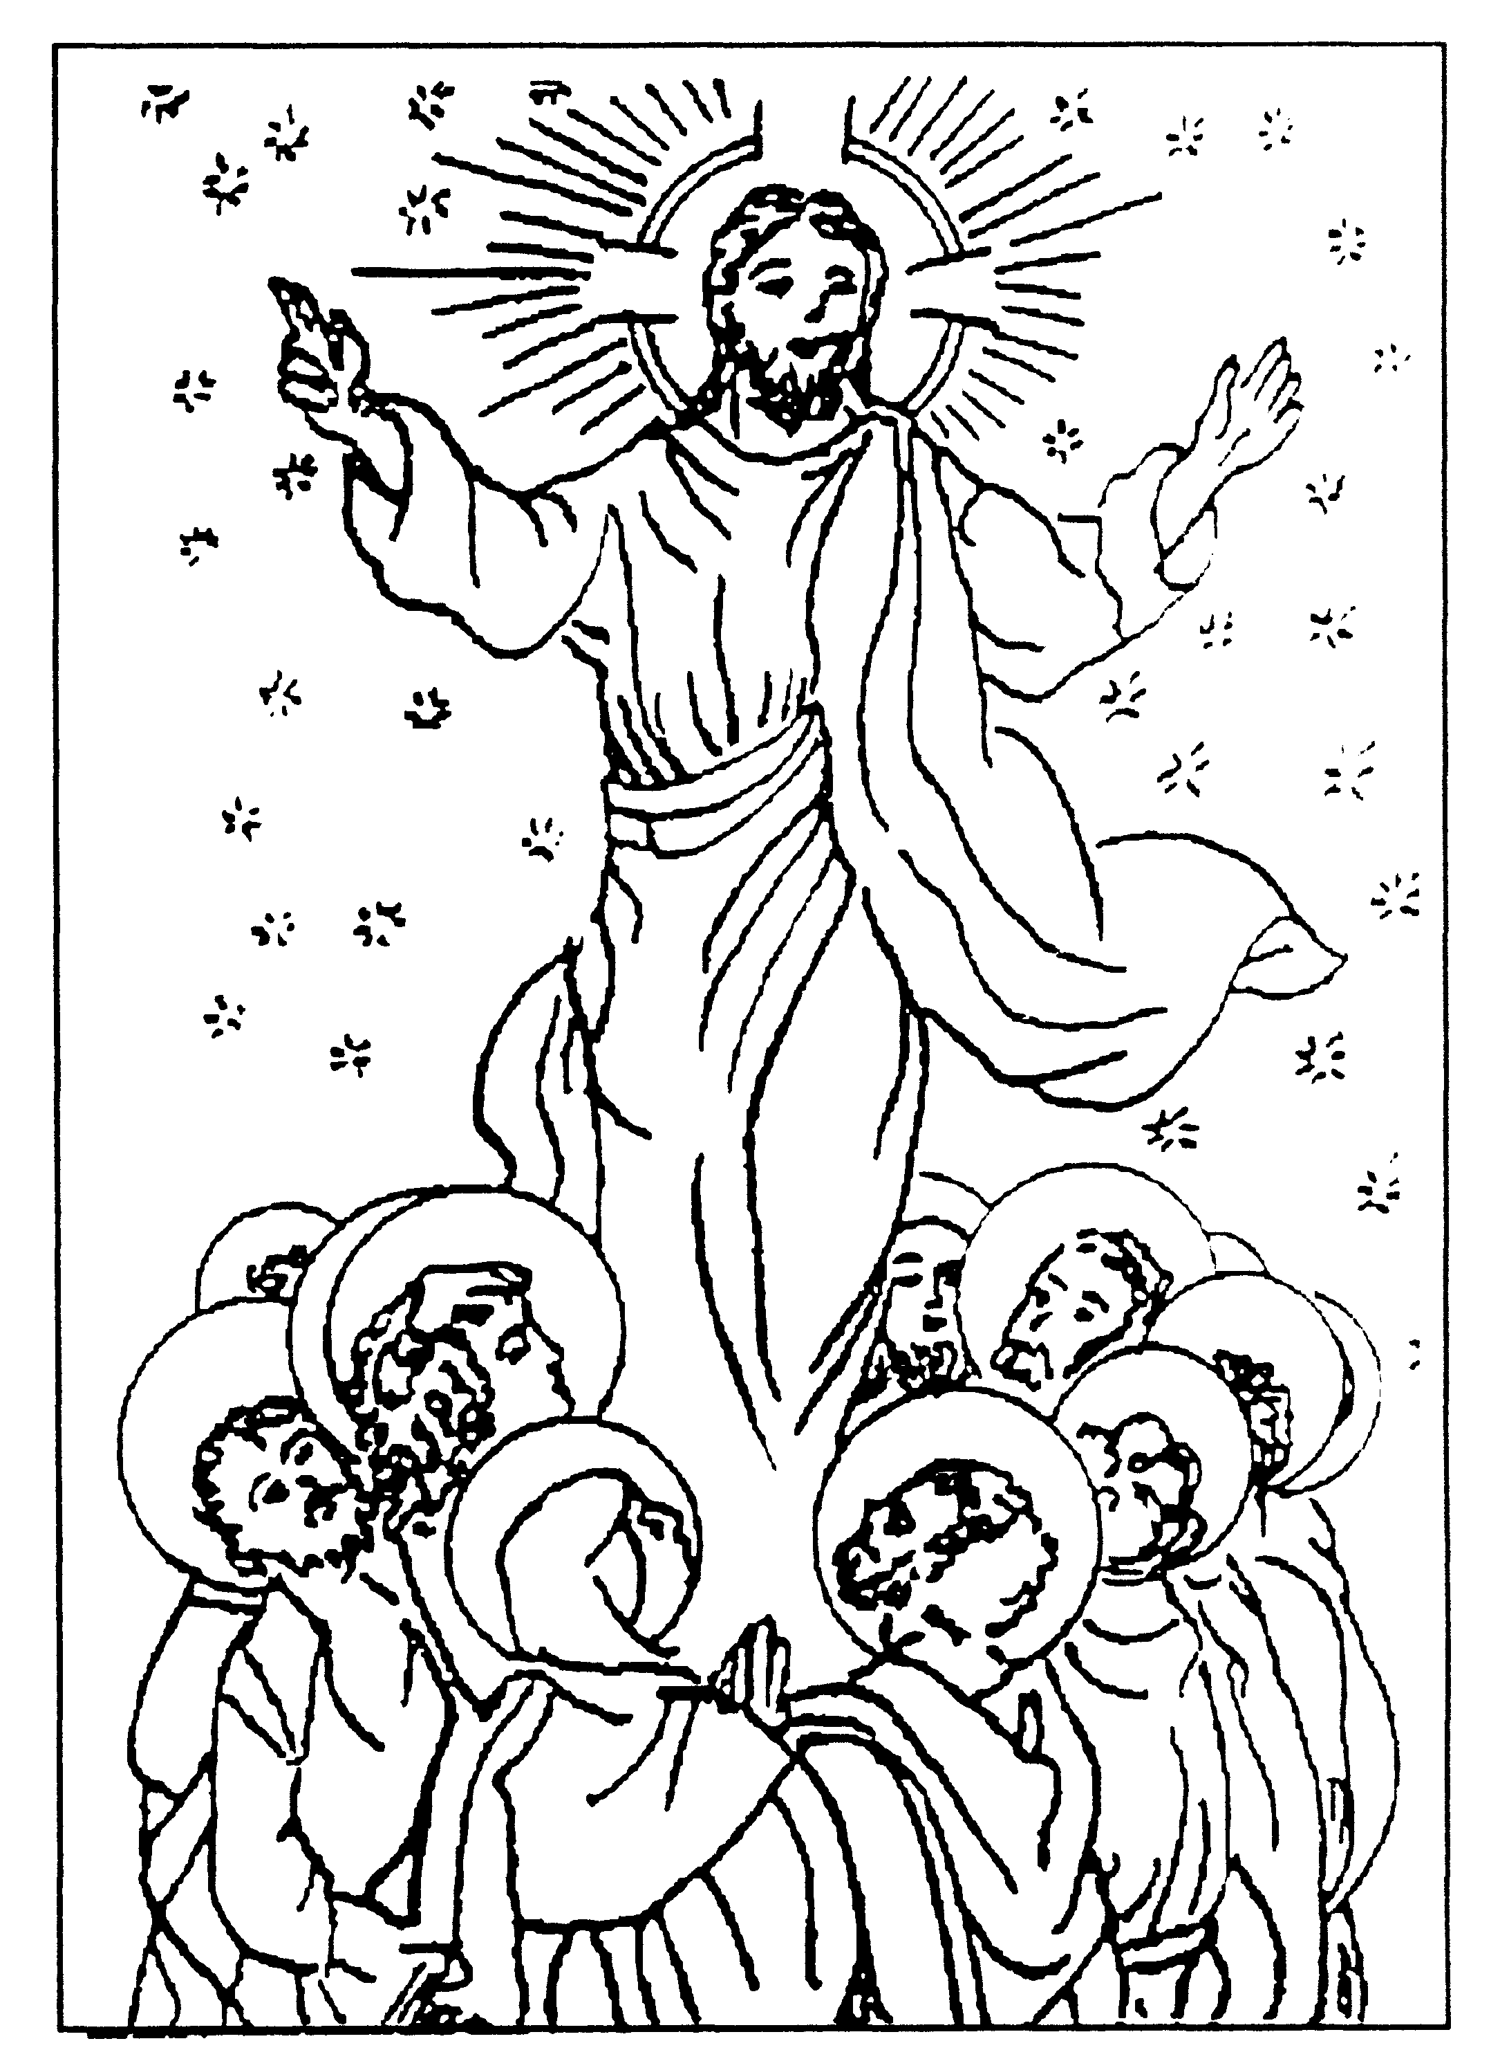

Przez czterdzieści dni Pan Jezus po swoim zmartwychwstaniu był jeszcze z uczniami. Odszedł do nieba. Dał jednak uczniom polecenie, aby szli i nauczali. Odnosi się to do każdego chrześcijanina, również do nas.
Jak nazywamy tych, którzy głoszą Chrystusa poganom?
..................................................................................................................................................................................................................................................................................................
Jak rozumiesz słowa: „Chrystus jako pan jest Głową Kościoła, który jest Jego Ciałem. Wyniesiony do nieba i uwielbiony, po wypełnieniu do końca swojego posłania, pozostaje na ziemi w swoim Kościele ”.
....................................................................................................................................................................................................................................................................................................................................................................................................................................................................................................................................................................................................
KATECHEZA
TEMAT: Uroczystość Zesłania Ducha Świętego.

W dziesięć dni po Wniebowstąpieniu obchodzimy Uroczystość Zesłania Ducha Świętego, czyli Zielone Święta. Po swoim powrocie do Ojca, Pan Jezus zesłał Ducha Świętego. Duch Święty w postaci ognistych płomieni zstąpił na Matkę Najświętszą i Apostołów zgromadzonych w Wieczerniku. W Zesłanie Ducha Świętego przeżywamy radosną prawdę, że Duch Święty został na zawsze w Kościele i działa w nim: oświeca, uświęca, jednoczy i prowadzi.
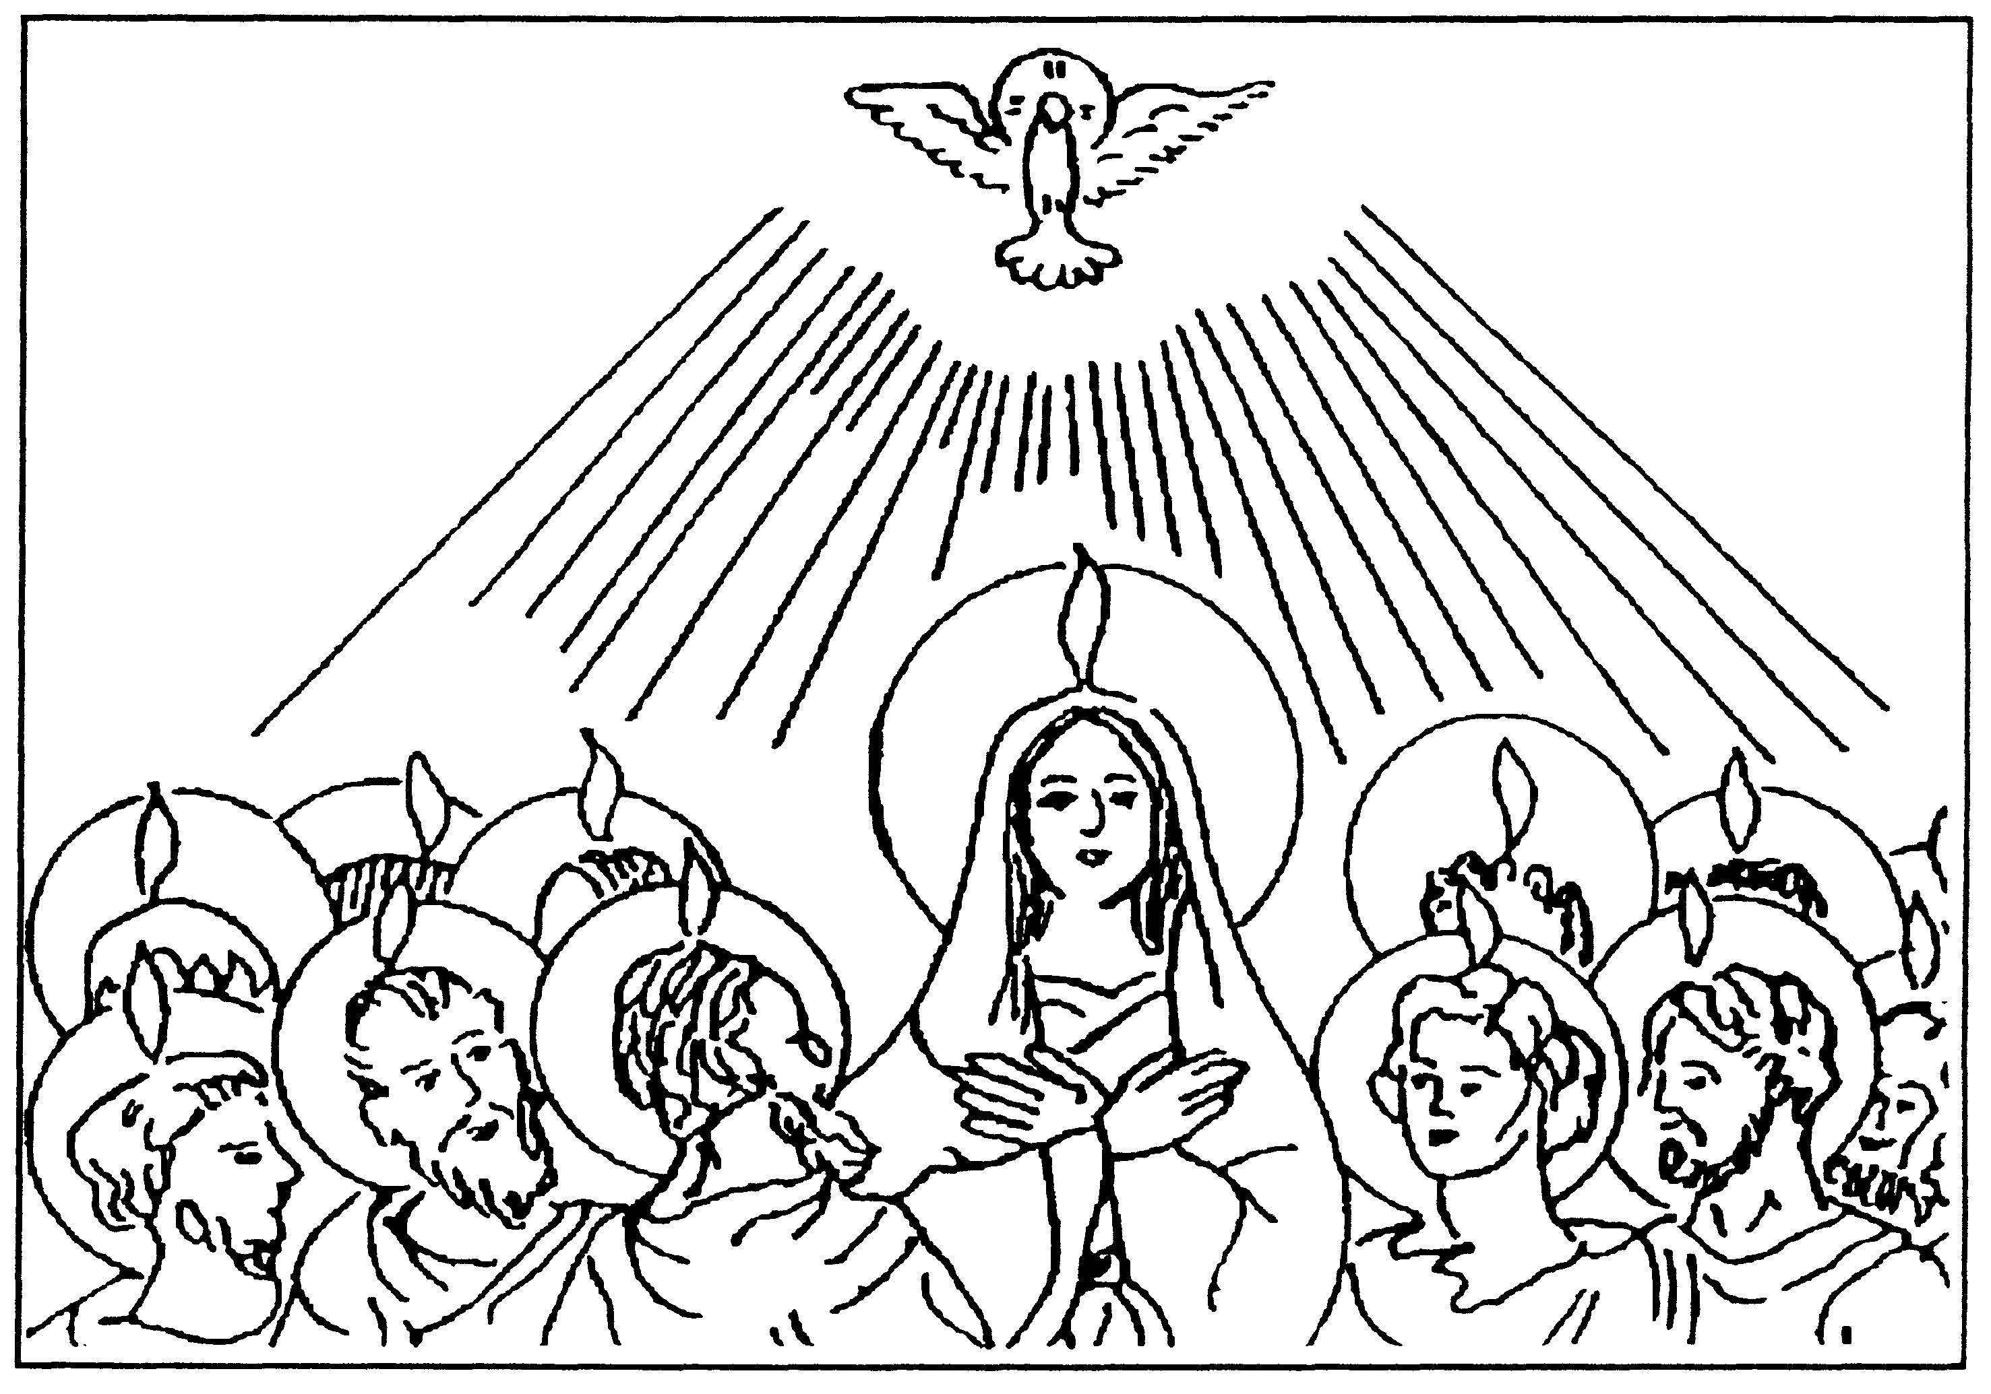
W każdym z nas zamieszkał w chwili chrztu świętego. Od kiedy Duch Święty mieszka w Tobie? Podaj datę chrztu ........................................................................................................

W języki ognia wpisz dary jakimi nas obdarza Duch Święty.

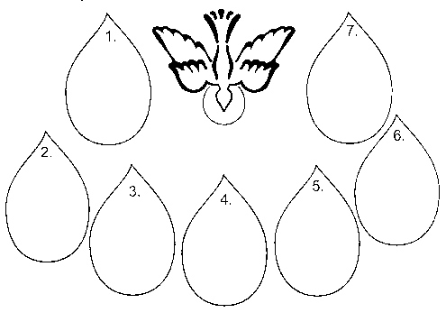

KATECHEZA
TEMAT: Uroczystość Bożego Ciała.

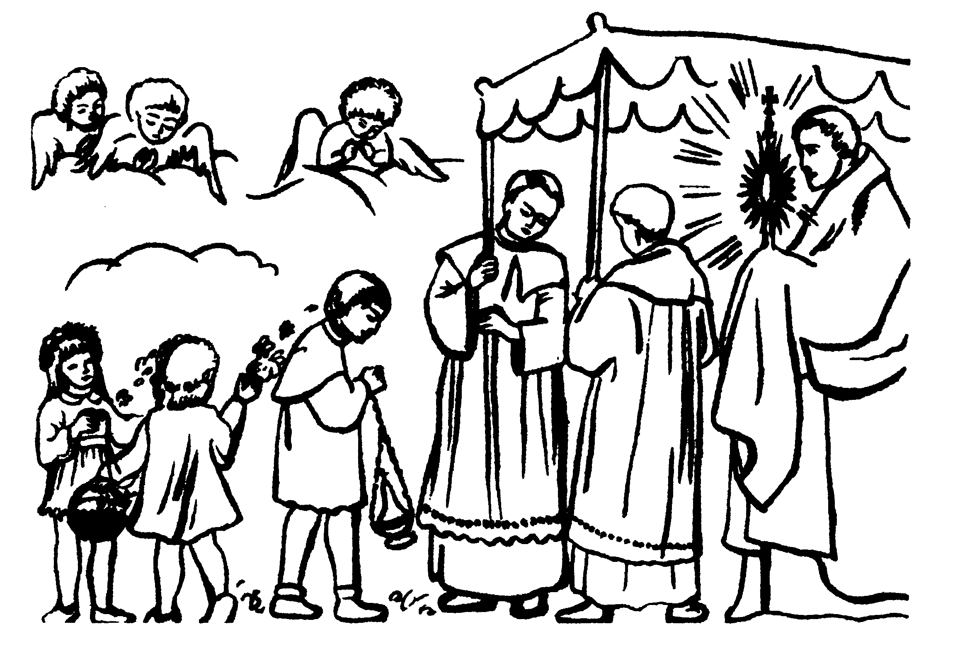
Pamiątkę ustanowienia Eucharystii obchodzimy w Wielki ..............................., a także w Uroczystość Bożego Ciała i Krwi Chrystusa. Uroczystość Bożego Ciała obchodzimy zawsze w czwartek 10 dnia po Zesłaniu Ducha Świętego. W tym dniu po Mszy Świętej odbywa się uroczysta procesja Eucharystyczna, w której oddajemy publicznie cześć Panu Jezusowi w Najświętszym Sakramencie. Opowiedz, co widzisz na obrazku?

Jakie znasz pieśni eucharystyczne? Nauczymy się „Wielbię Ciebie w każdym momencie...”
Wspólnie z rodzicami weź udział w Procesji Eucharystycznej Bożego Ciała.
Którego dnia obchodzimy uroczystość Bożego Ciała? ...................................
Uczestnicząc w procesji eucharystycznej czcimy Chrystusa, wyznajemy nasza wiarę, dziękujemy Mu za Eucharystię – za to, że ofiarowuje się za nas i razem z nami we Mszy Świętej, karmi nas swoim Ciałem i stale jest obecny wśród nas.
Eucharystia – to jest inna nazwa Pana Jezusa, ukrytego w Hostii. Eucharystią nazywamy również Mszę świętą. Jak jeszcze inaczej możemy nazywać Mszę świętą?
..................................................................................................................................................................................................................................................................................................
Wytnij emblematy i ozdób nimi swoje okno w dniu uroczystości Bożego Ciała.

KATECHEZA
TEMAT: Nabożeństwo majowe – oddajemy hołd Matce Najświętszej.

W szczególny sposób miesiąc maj jest poświęcony Matce Bożej. We wszystkich kościołach odprawia się nabożeństwo ku Jej czci. W modlitwie litanijnej zwracamy się do Maryi różnymi tytułami. Nazywamy ją: Matką, Panią, Królową ... i prosimy, aby się za nas modliła.
Dnia trzeciego maja czcimy Maryję jako Królową Polski. Prosimy, aby opiekowała się nadal naszą Ojczyzną.
Z fragmentów litanii policz, ile razy powtarza się wezwanie ... „Królowo”...
Co jest symbolem Królowej? Co mógłbyś Jej dorysować?
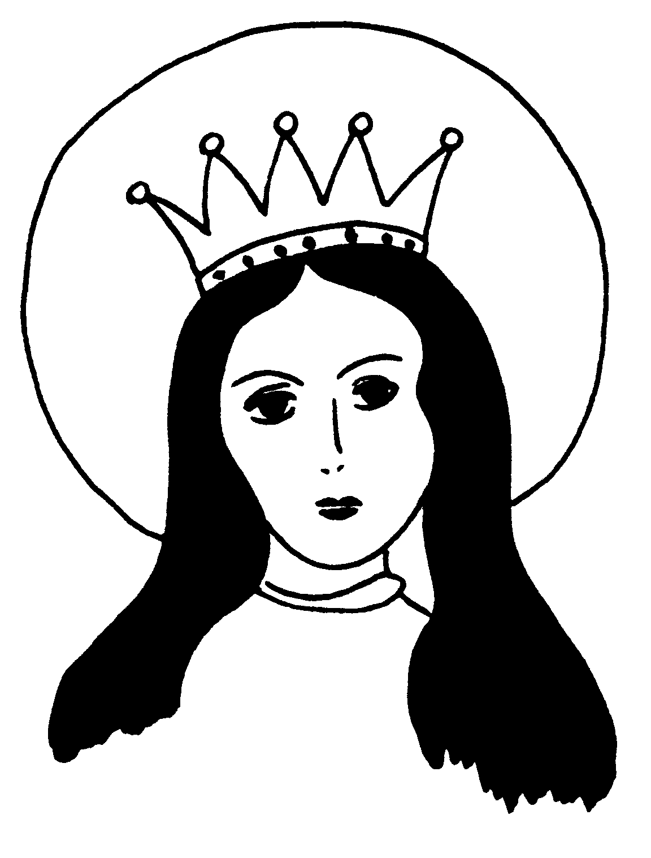
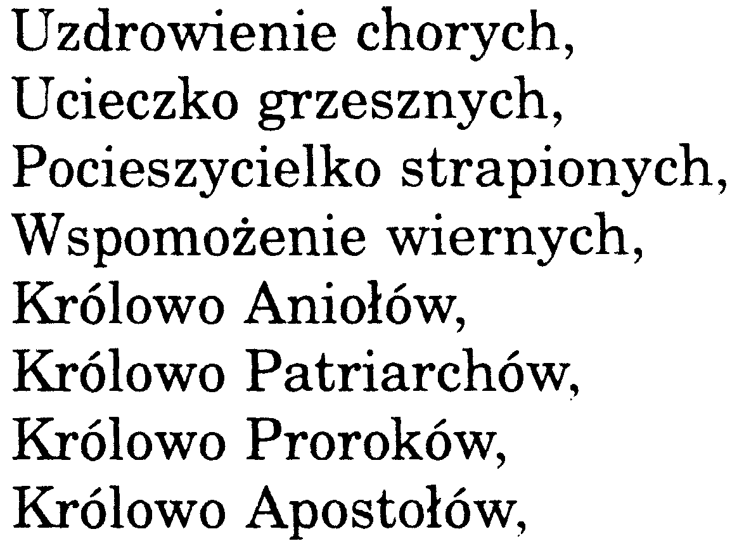
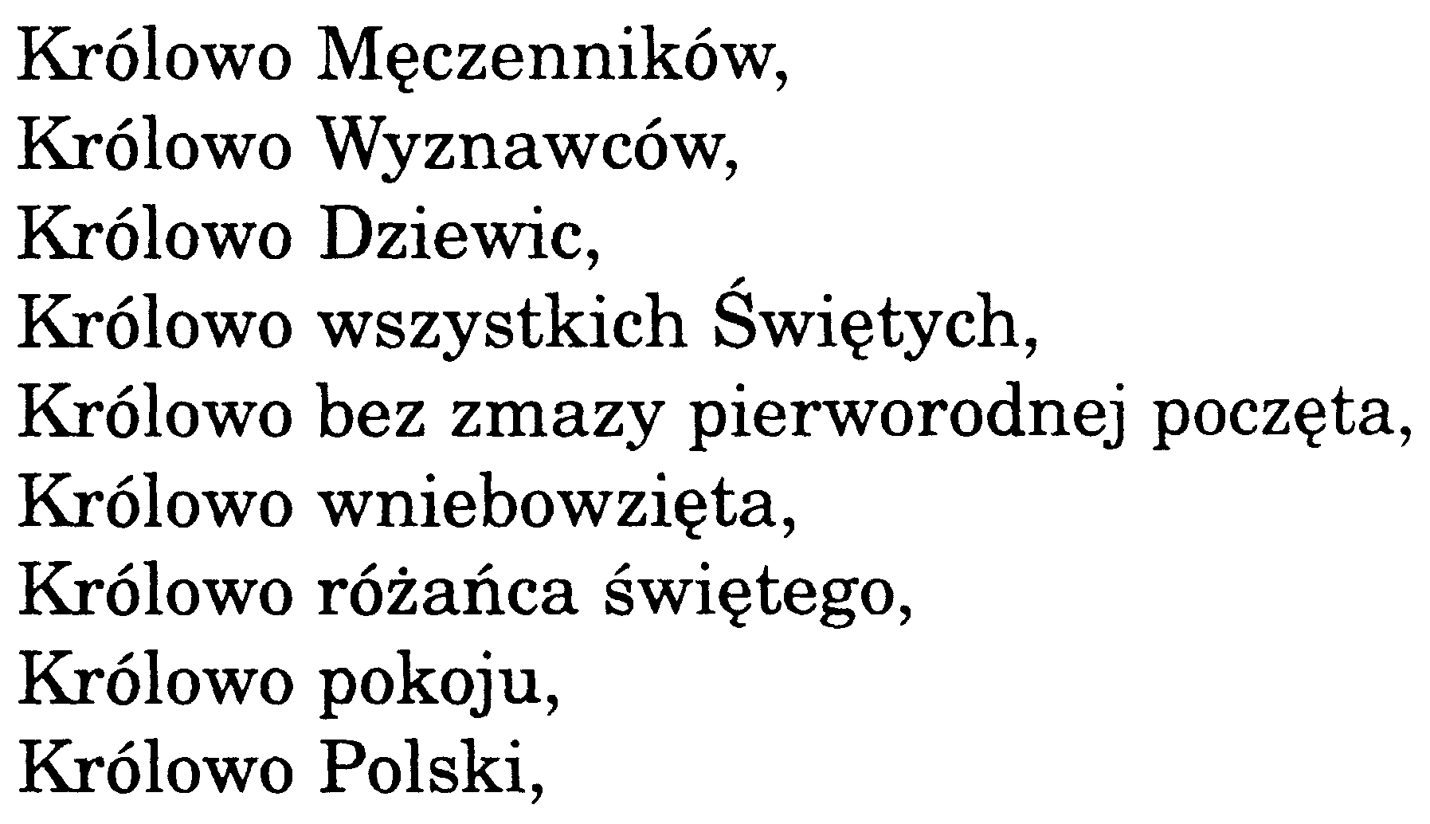

KATECHEZA
TEMAT: Nabożeństwo czerwcowe – czcimy Serce Pana Jezusa.

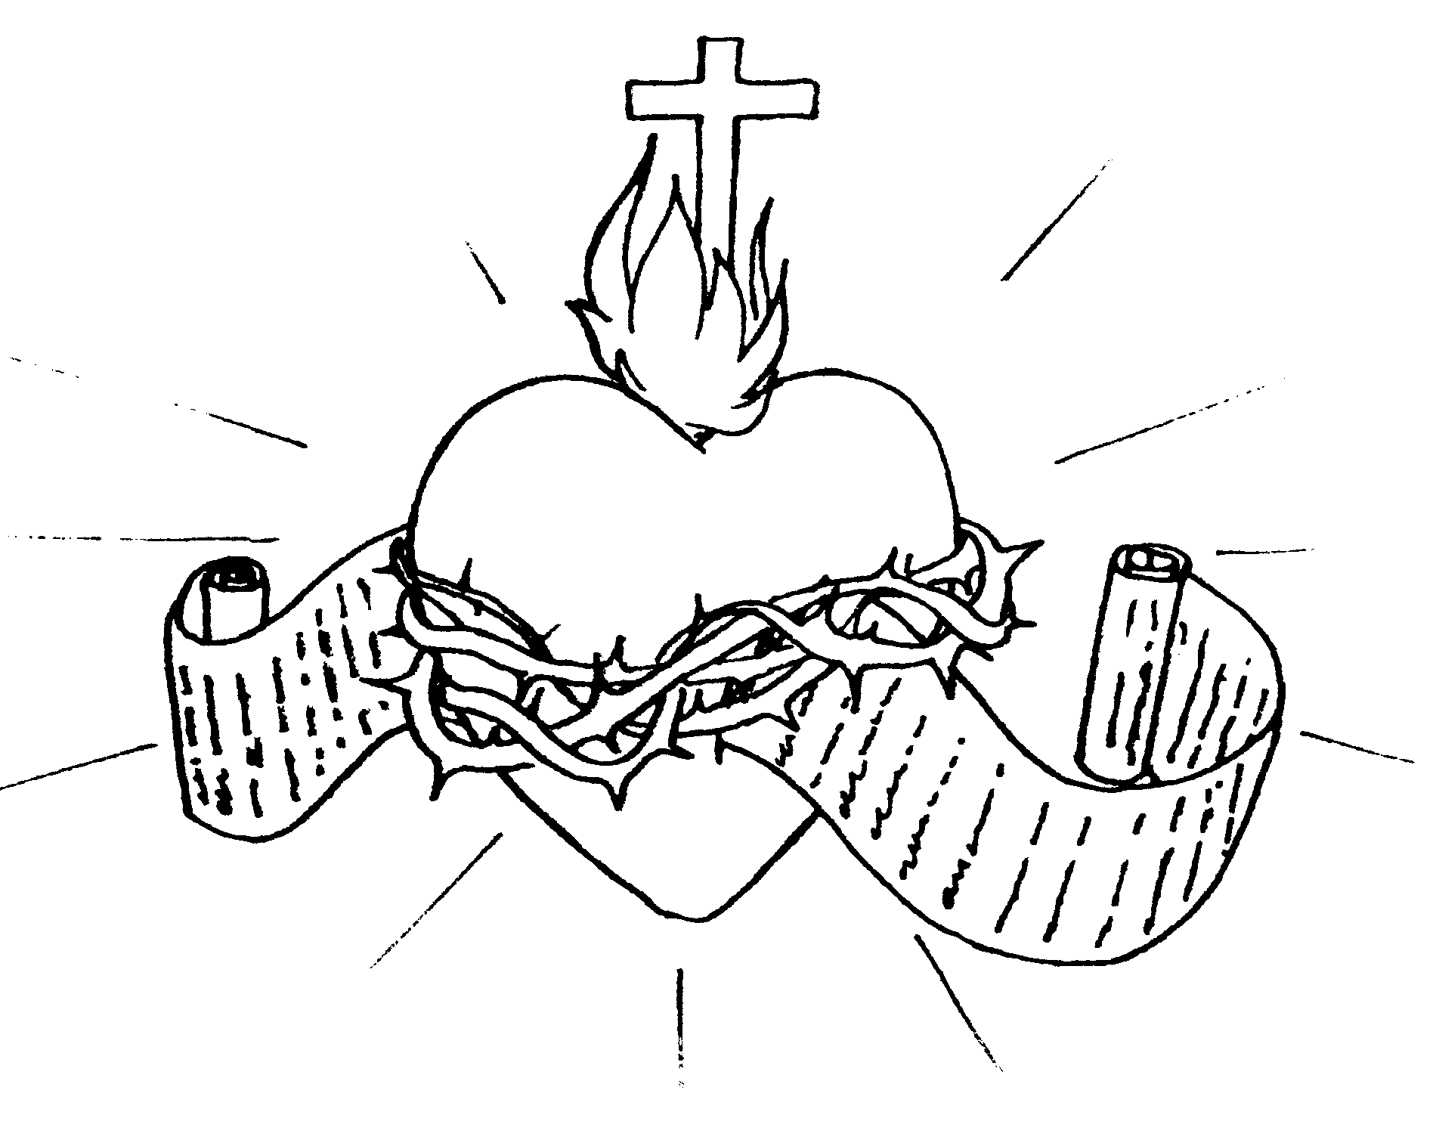
Pan Jezus miłuje swego Ojca w niebie. Miłuje nas. Miłość tę okazał, gdy umarł za nas na krzyżu. Kiedy? ........................................................................................................................ Znakiem tej miłości jest przebite Serce Pana Jezusa. Czcimy Je przez cały miesiąc czerwiec. W kościołach odprawia się nabożeństwo czerwcowe. W czasie nabożeństwa śpiewamy litanię do Najświętszego Serca Pana Jezusa. Każdy pierwszy piątek miesiąca również jest poświęcony ........................................................ Pana Jezusa.

Jaki miesiąc jest poświęcony Sercu Pana Jezusa? ...........................................
Jak nazywa się nabożeństwo ku Jego czci? .....................................................
W jaki sposób Pan Jezus okazuje nam swoją miłość? ..................................................................................................................................................................................................................................................................................................

KATECHEZA
TEMAT: Modlitwa rozmową z Bogiem.

Pan Jezus modlił się do swojego Ojca – a więc i my powinniśmy się modlić. Gdy nie będziemy wiedzieli, co mówić podczas modlitwy, pomoże nam Duch Święty.
Wyróżniamy modlitwę: uwielbienia, dziękczynienia, prośby i przebłagania. Adoracja – cześć, uwielbienie oddawane Panu Bogu.
Modlić się można na różne sposoby: głośno albo cicho, samotnie albo z innymi, rano i wieczorem, jak jeszcze? /albo kiedy Ty się modlisz?/ Napisz.
..................................................................................................................................................................................................................................................................................................
Czasami nie wiemy, co powiedzieć Panu Bogu, ale Duch Święty pomoże nam modlić się bez zbędnych słów. Bóg nas zrozumie.
Omówmy sytuację na obydwu obrazkach. Czy kolejność jest właściwa? Dlaczego?
..................................................................................................................................................................................................................................................................................................
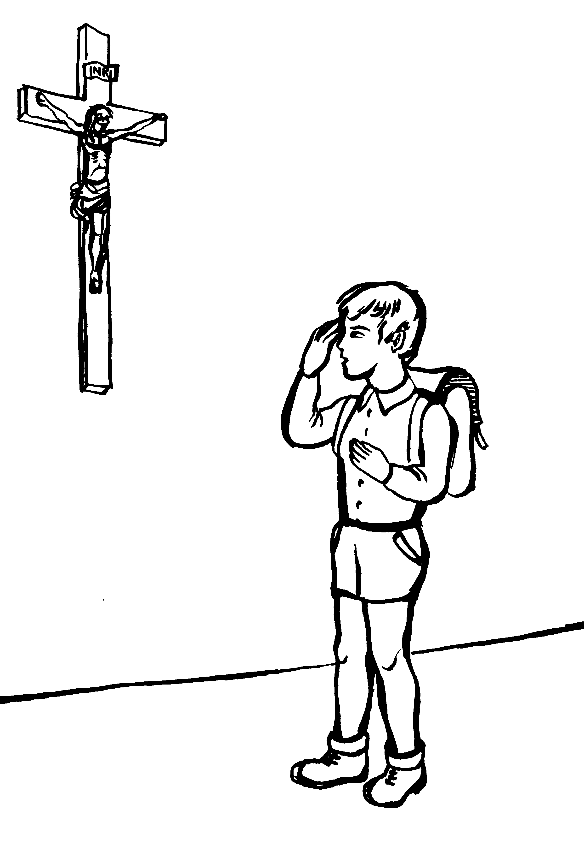
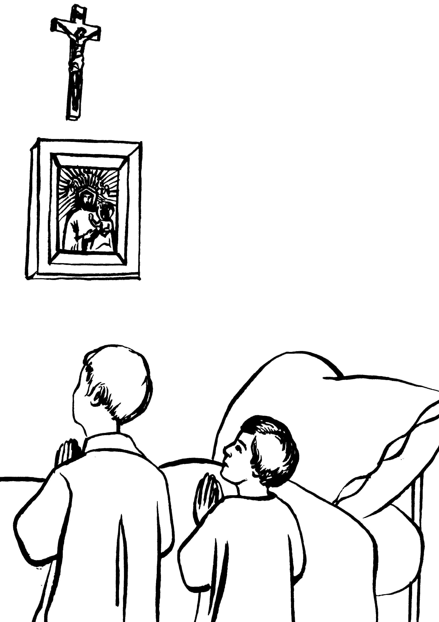

KATECHEZA
TEMAT: Nabożeństwo październikowe.

Jest taka modlitwa, w której szczególnie rozważamy życie Pana Jezusa i Matki Bożej. Składa się z czterech części, a każda z części ma po pięć tajemnic. Co dzień możemy się modlić tą modlitwą, ale specjalnie miesiąc październik jest jej poświęcony.
Jaka to modlitwa ? ..........................................................................................................
Ile tajemnic ma różaniec ? ..............................................................................................
Postaraj się zapamiętać pisownię tego słowa i zapisz go jeszcze raz
...........................................................................................................................................
Każda tajemnica ma swoją nazwę. Ta scena to Zwiastowanie Matce Bożej. Anioł Gabriel zjawił się do Maryi i powiedział Jej, że zostanie ............................................... Pana Jezusa. Czy Maryja zgodziła się? .................................................
Na obrazku jest kwiatek. To ............................................... . Jest on symbolem czystości.
Oznacza to, że Maryja była Niepokalanie Poczęta, nie miała grzechu pierworodnego.
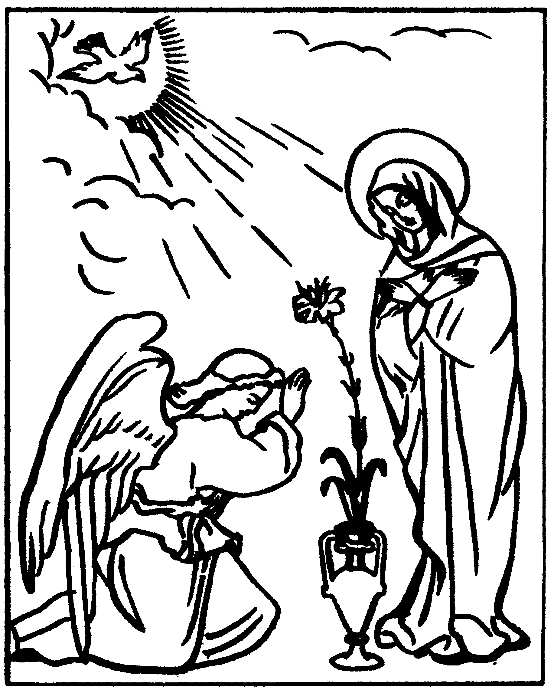

KATECHEZA
TEMAT : ................................................................................................................................

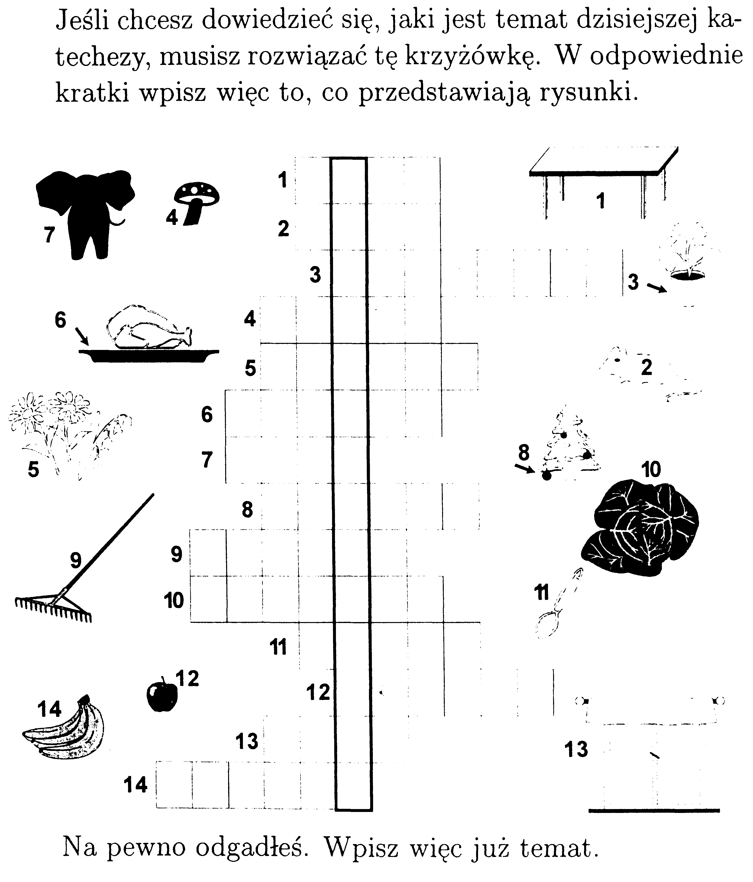

Światowy Tydzień Misyjny obchodzony każdego roku pod koniec października jest wezwaniem do wytrwałej modlitwy w intencji misji i do współpracy, aby budować Królestwo Boże.

KATECHEZA
TEMAT: Misjonarze mówią ludziom o Bogu.
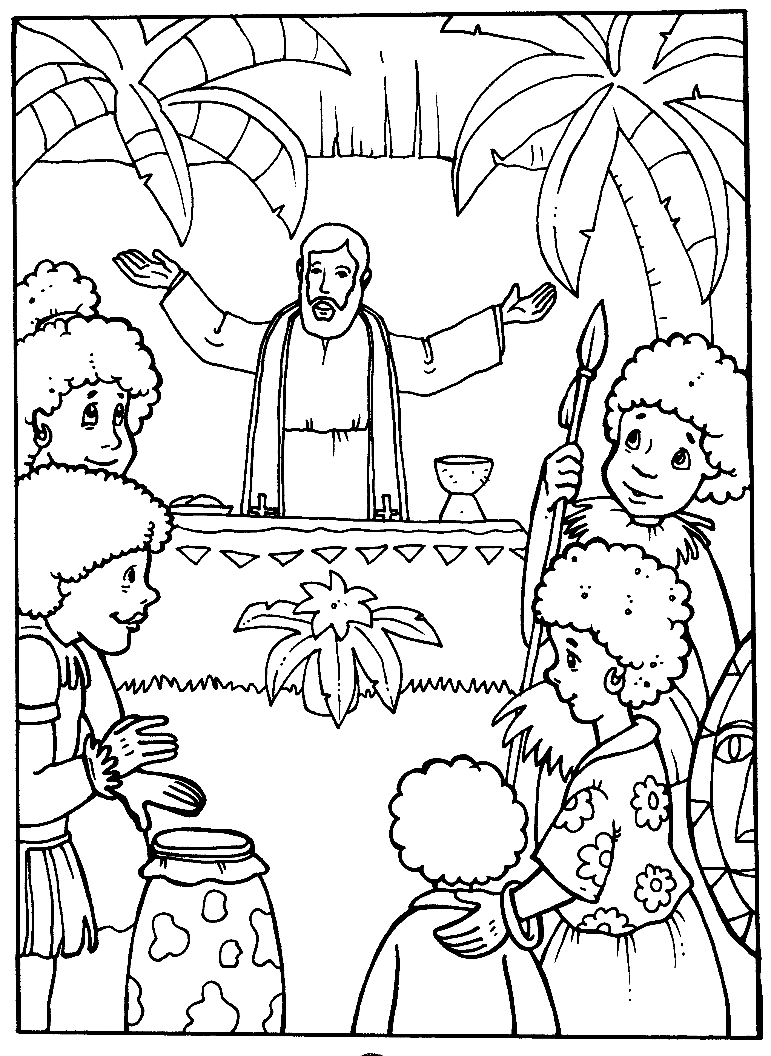

Kto to misjonarz? ....................................................................................................................
Komu głosi Słowo Boże? .......................................................................................................

KATECHEZA
TEMAT: Komu sprawię radość w Dniu Św. Mikołaja?

Kochany Święty Mikołaju!
Ty sprawiasz radość dzieciom, bo w tym dniu dostajemy miłe prezenty.
Naucz nas, żebyśmy umieli dzielić się z innymi tym, co otrzymaliśmy od Ciebie.
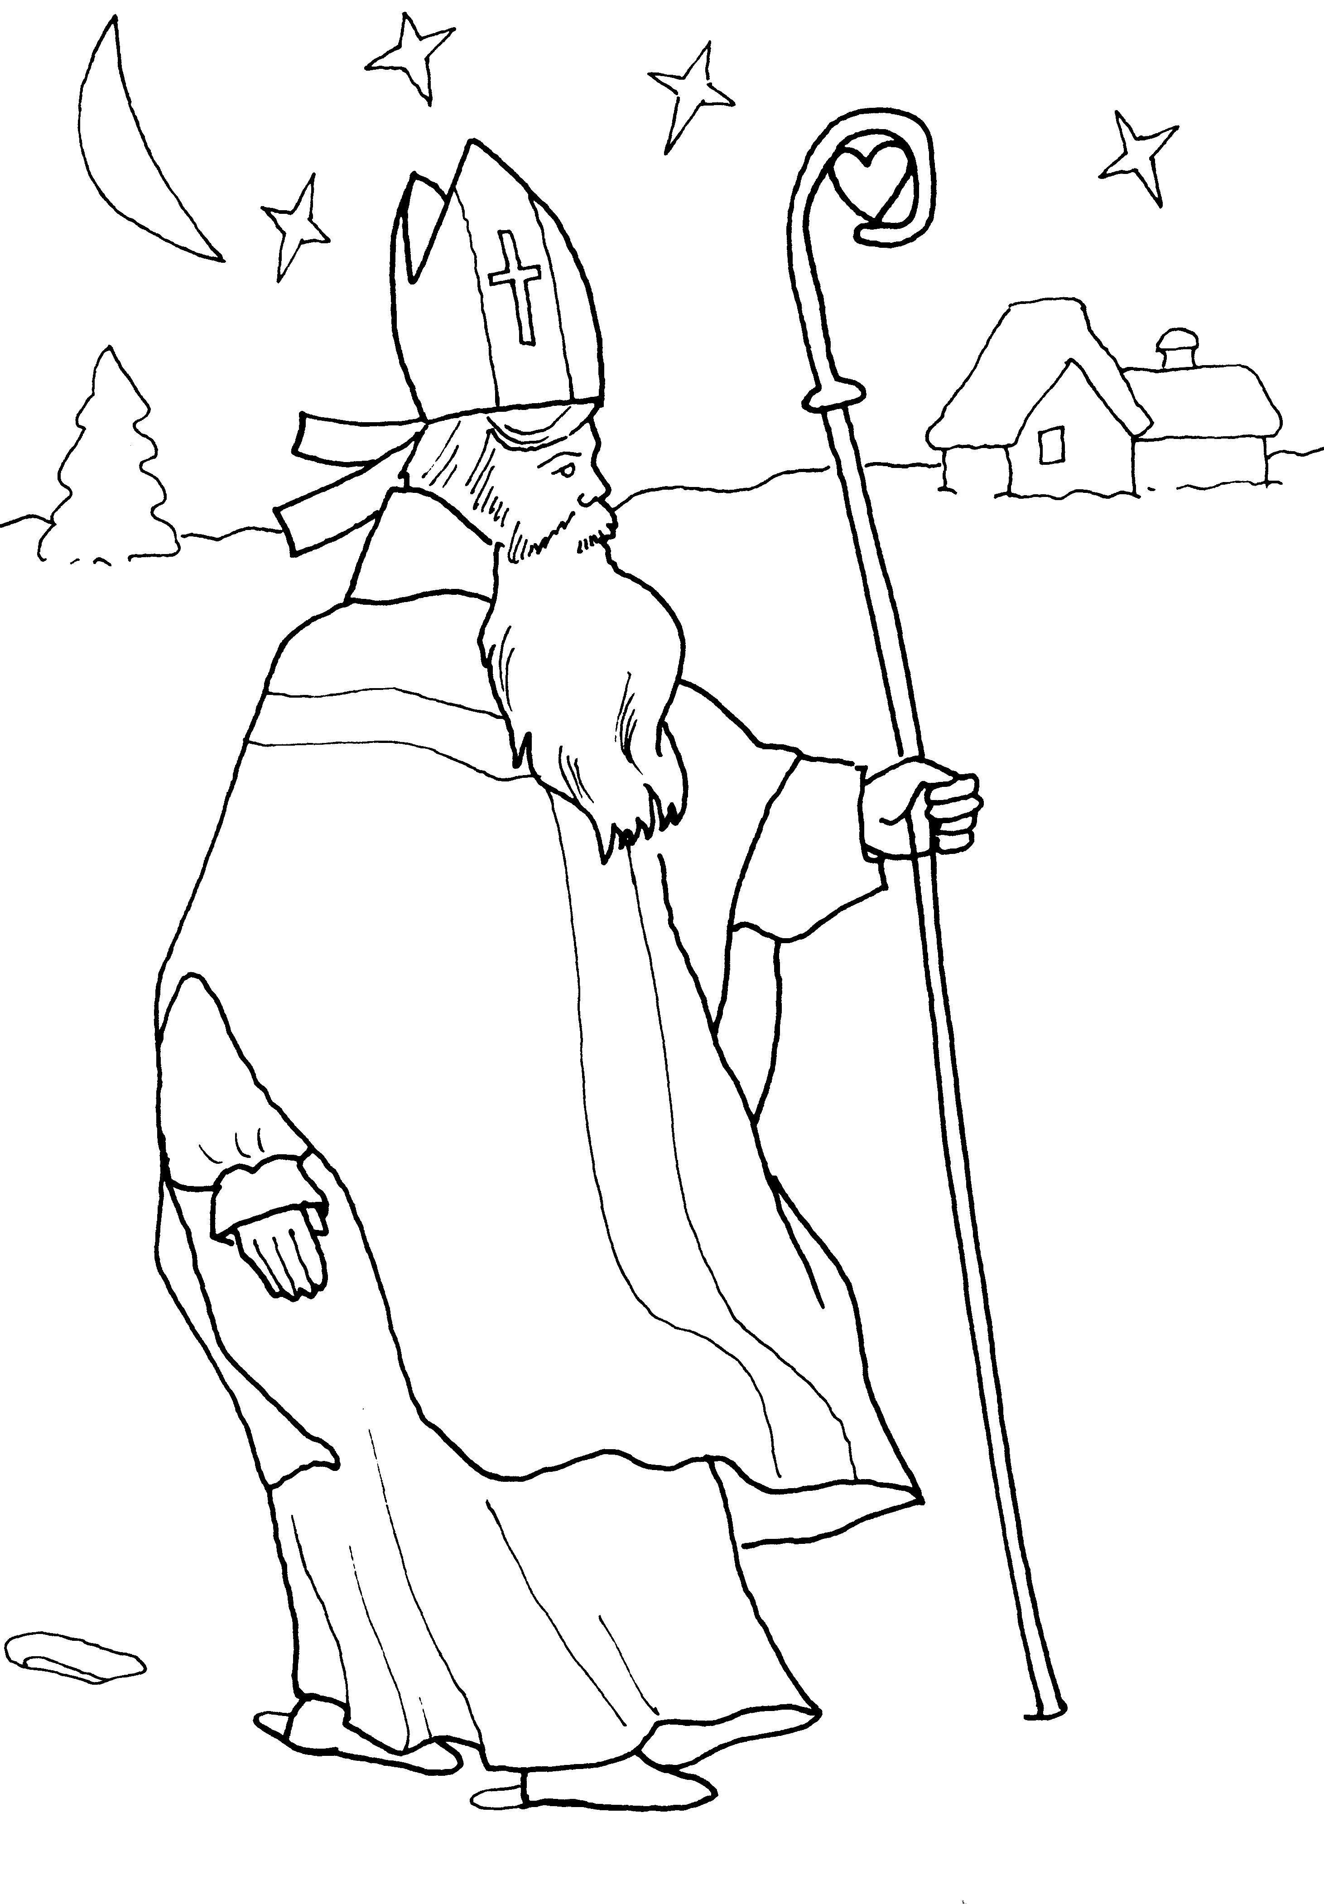

6 ....................................... wspominamy św. Mikołaja, który został wybrany na biskupa Miry. W tym dniu otrzymujemy prezenty, ale i sami je ofiarujemy. Św. Mikołaj wskazuje nam, jak być dobrym dla innych.
Zaznacz elementy stroju biskupa: pierścień, ornat, infuła – mitra, pastorał – laska pasterska. Dorysuj, co chciałbyś otrzymać w prezencie.

KATECHEZA
TEMAT: Pan Jezus powierza swój Kościół Piotrowi.

Panem i Ojcem Kościoła świętego, jego Najwyższym Pasterzem jest Jezus. Pan Jezus oddał za nas życie – otworzył nam drogę do nieba. Lecz Pan Jezus miał wrócić do Ojca, dlatego ustanowił na ziemi swojego zastępcę. Na swojego następcę wybrał Piotra. Następcą Piotra jest Ojciec Święty,czyli Papież, czyli .............................................. .
Pan Jezus powiedział do Piotra – „Paś baranki moje”. Co to znaczy ? .............................................................................................................................................
.............................................................................................................................................
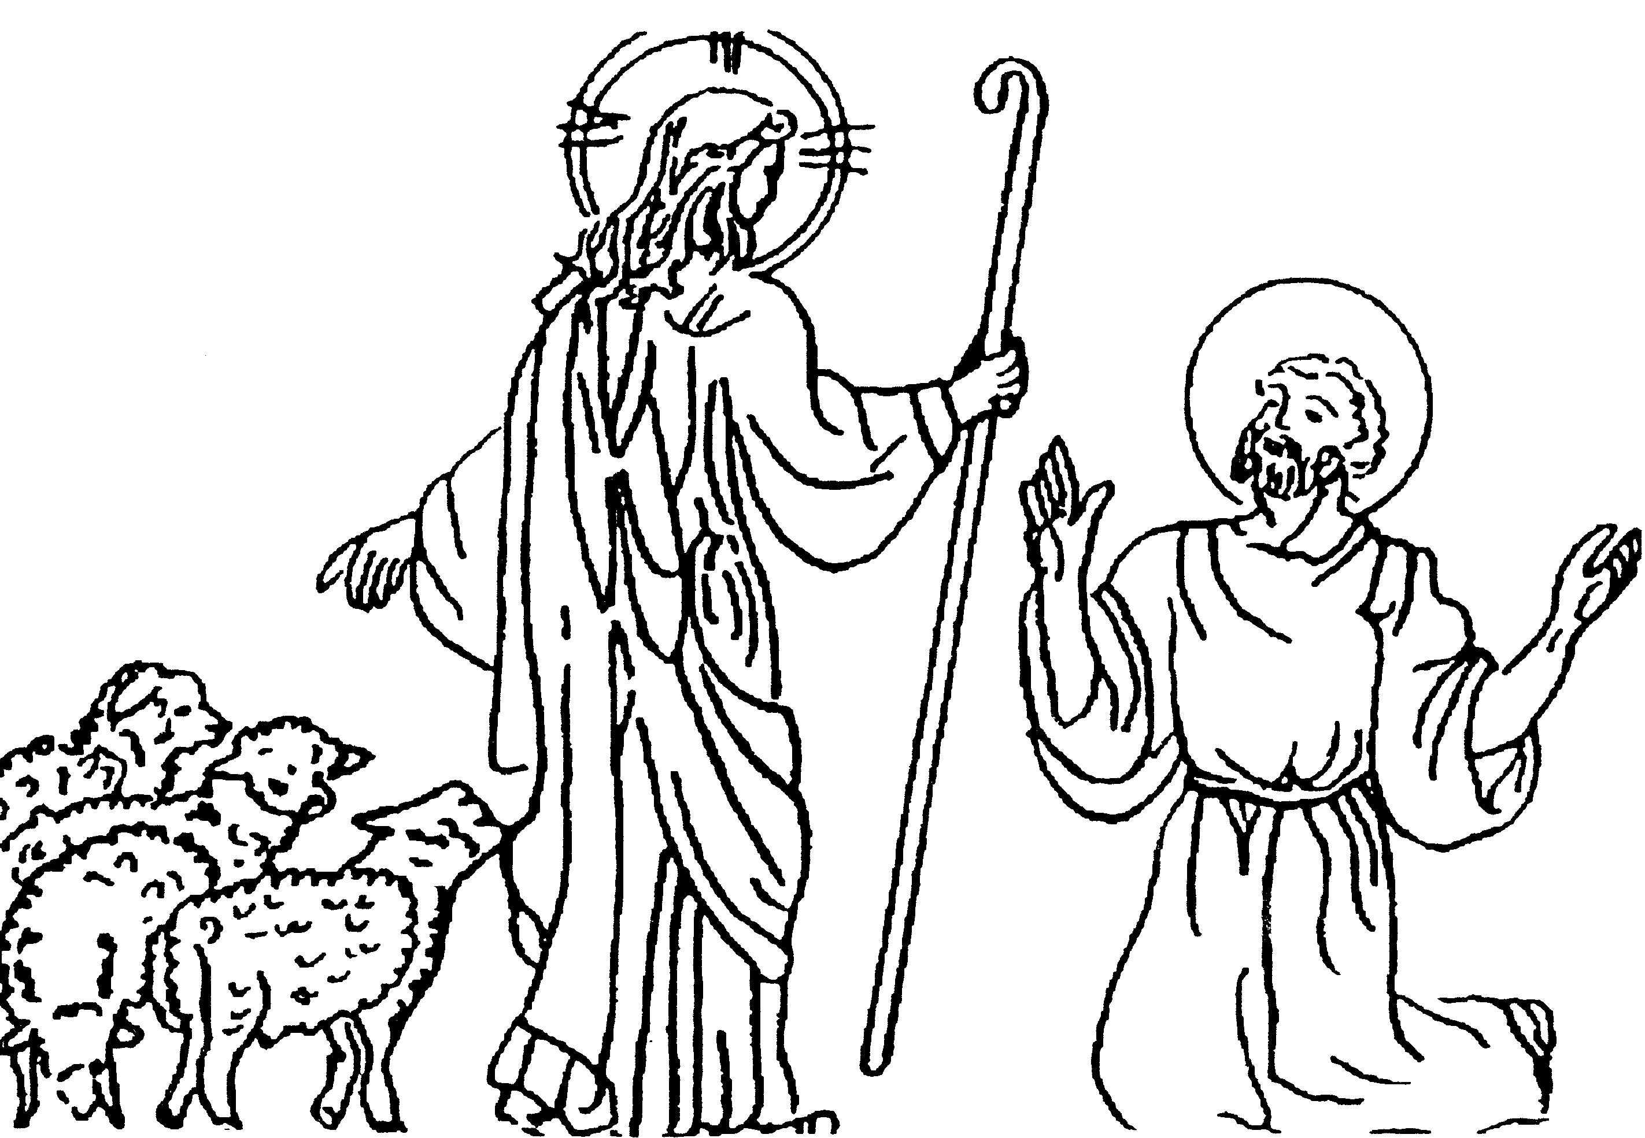

Kto jest obecnie papieżem?
.................................................................................................................................................
Kim jest „Piotr naszych czasów”?
.................................................................................................................................................
Gdzie mieszka Ojciec Święty? (wybierz i podkreśl)
- w Warszawie
- w Watykanie
- w Nowym Jorku

KATECHEZA
TEMAT: Jan Paweł II kochał dzieci.
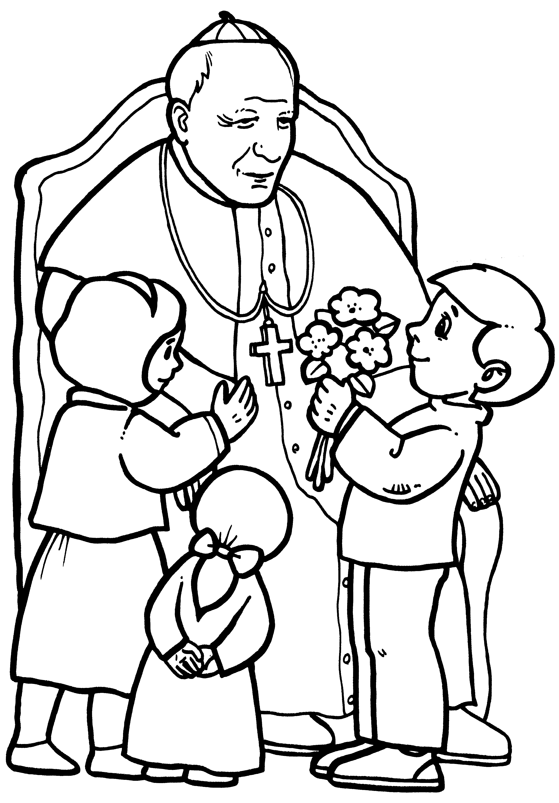
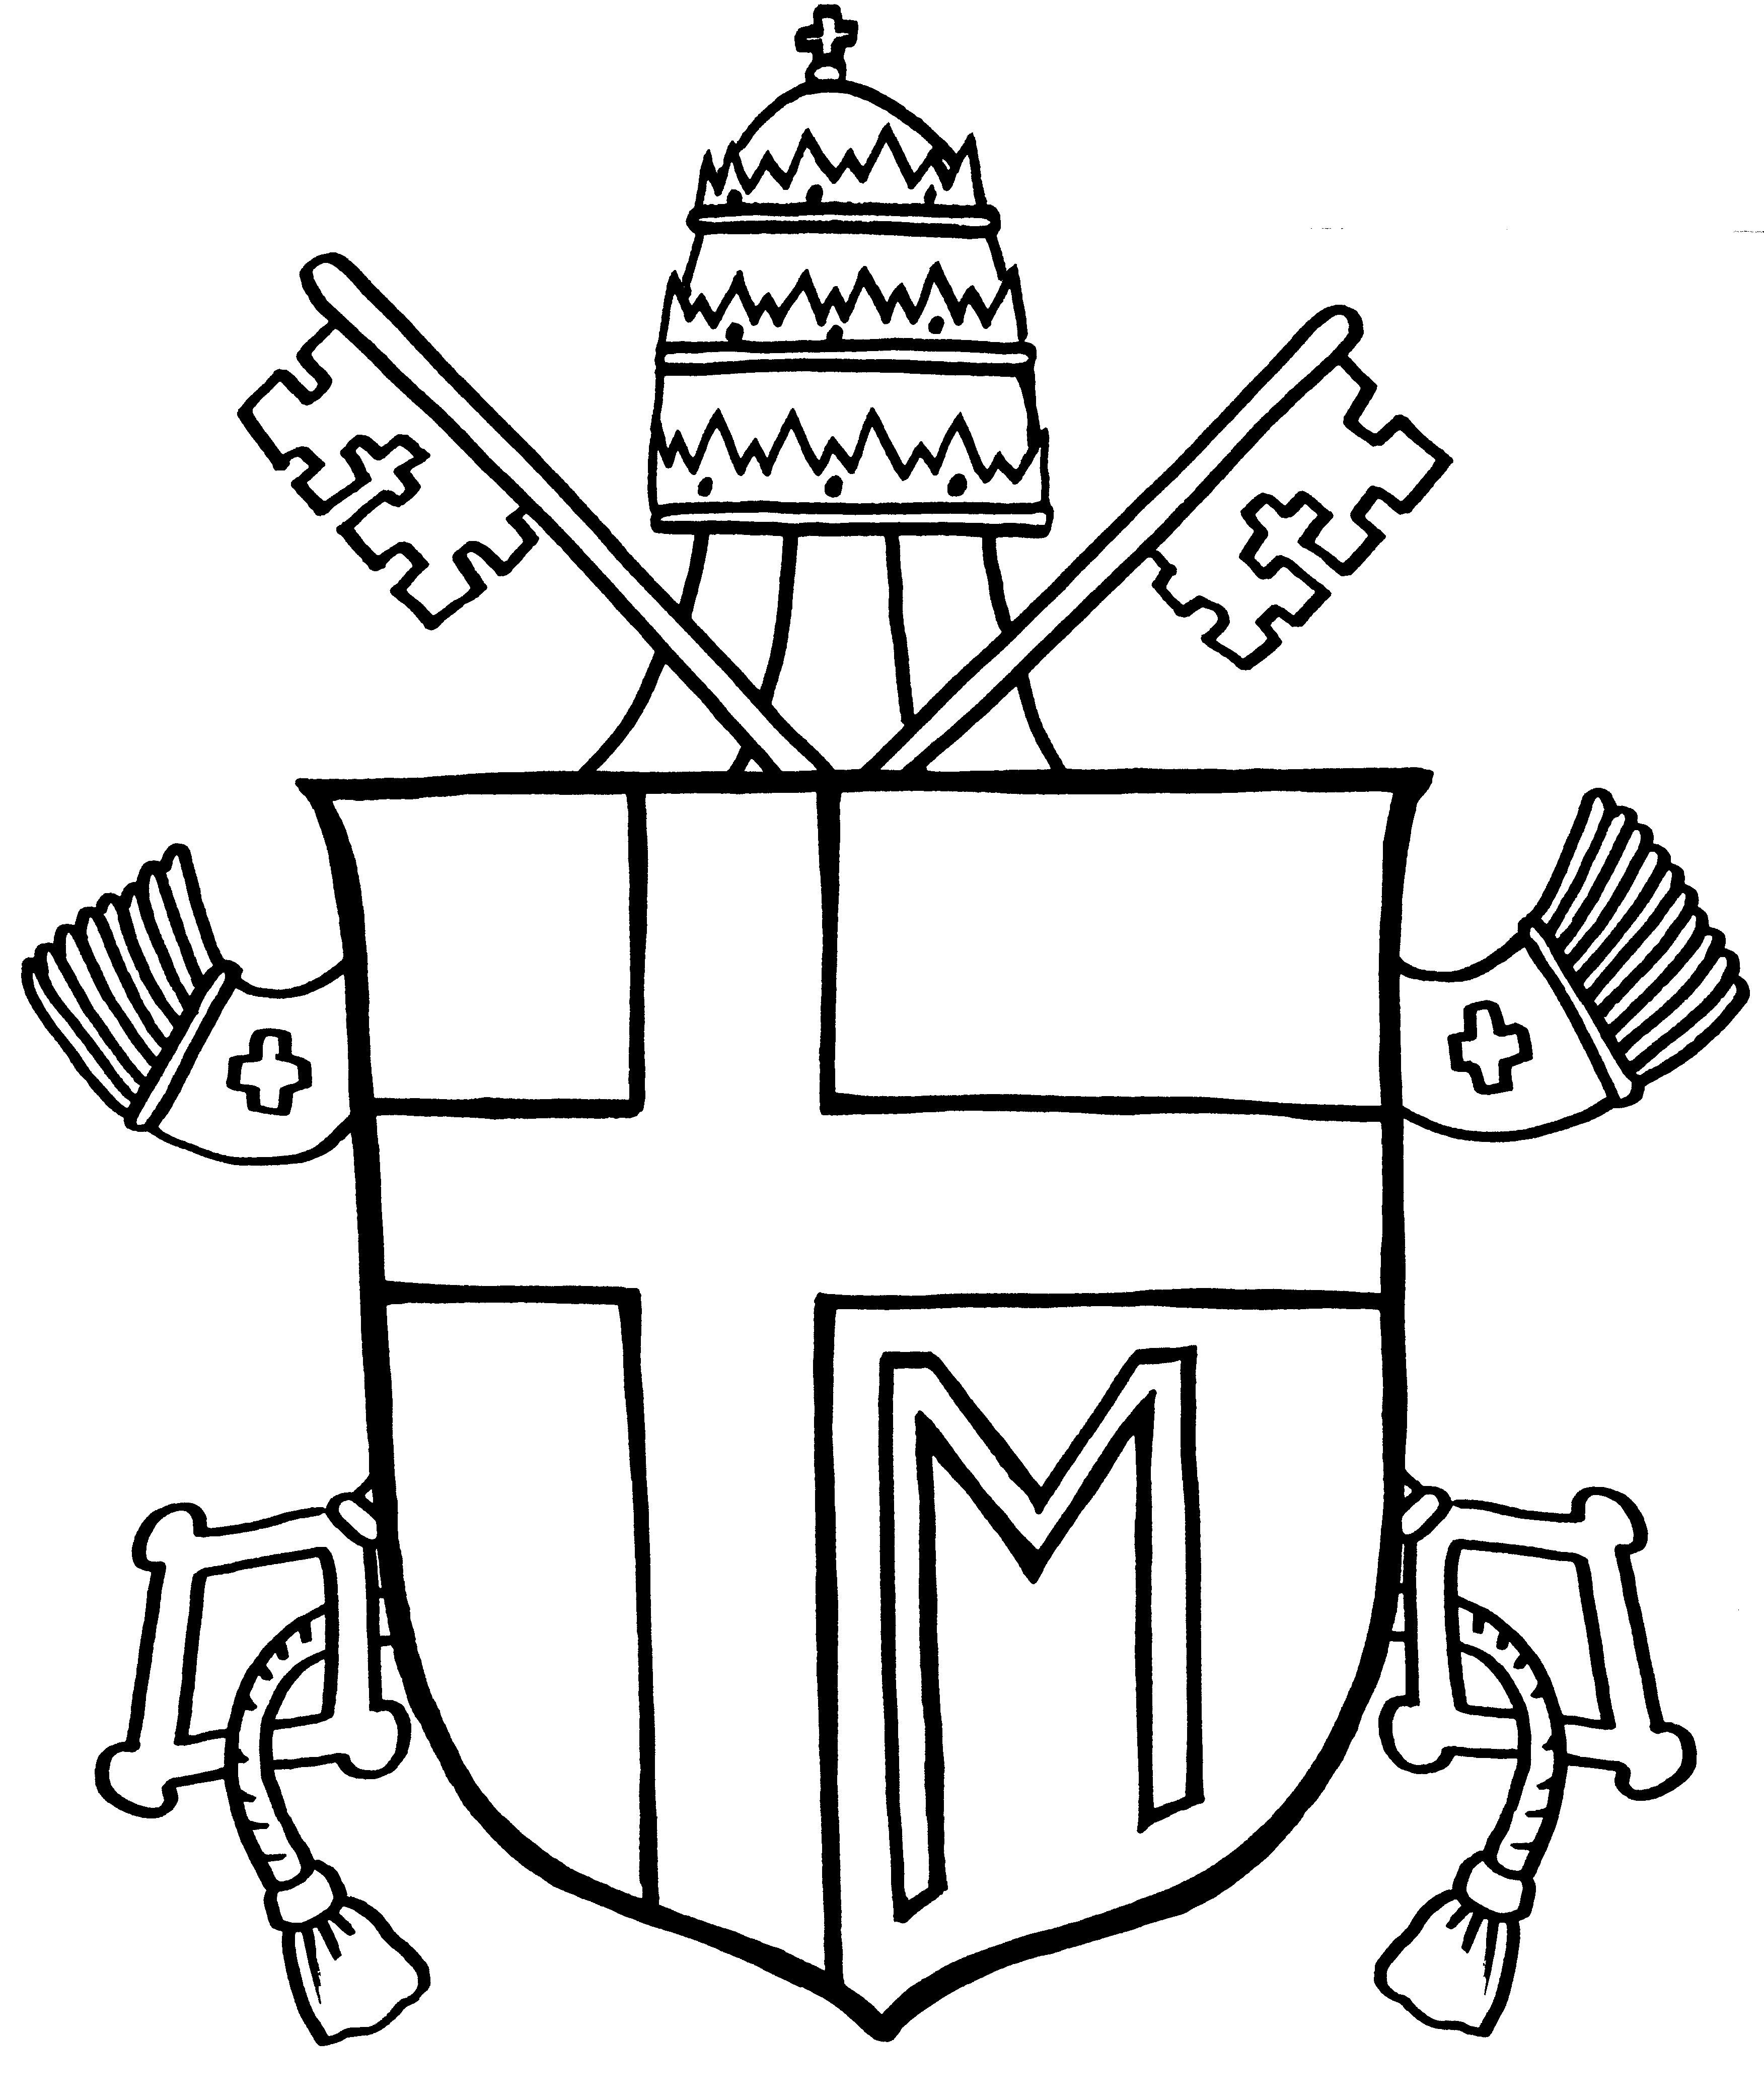

18 maja 1920 r. w Wadowicach urodził się Karol Wojtyła. W 1958 r. nominowany został na biskupa pomocniczego w Krakowie, w 1964 r. został arcybiskupem. 16 października 1978 r. wybrany został 262 następcą świętego Piotra. Zmarł 2 kwietnia 2005 r. Mieszkał w państwie Watykan. Karol Wojtyła był Papieżem – Janem Pawłem II.
Zbliża się pamiątka urodzin Ojca Świętego. Przyjrzyj się obrazkowi po lewej stronie.
Co widzisz? Co Ty możesz podarować Janowi Pawłowi II?
Obrazek po prawej stronie pokoloruj korzystając ze wzoru. Czy wiesz, co on przedstawia? ...................................................................................................................................................................................................................................................................................................................................................................................................................................................

